BAB I
PENDAHULUAN
- Latar Belakang
Diabetes Melitus merupakan salah satu penyakit degeneratif yang dapat dikontrol tetapi tidak dapat disembuhkan, sehingga penderita diabetes melitus akan selalu menyandang penyakit tersebut hingga akhir hidupnya. Berdasarkan bukti epidemiologi terkini, jumlah penderita diabetes di seluruh dunia mencapai 200 juta, dan diperkirakan meningkat lebih dari 330 juta pada tahun 2025. Alasan peningkatan ini termasuk meningkatnya angka harapan hidup dan pertumbuhan populasi yang tinggi hingga dua kali lipat disertai peningkatan angka obesitas.
Data Badan Pusat Statistik Indonesia (2003) menunjukkan bahwa diperkirakan penduduk Indonesia yang berusia di atas 20 tahun adalah sebesar 133 juta jiwa. Prevalensi DM pada daerah urban sebesar 14,7% dan daerah rural sebesar 7,2%, maka diperkirakan pada tahun 2003 terdapat penyandang diabetes sejumlah 8,2 juta di daerah urban dan 5,5 juta di daerah rural. Selanjutnya, berdasarkan pola pertambahan penduduk, diperkirakan pada tahun 2030 nanti akan ada 194 juta penduduk yang berusia di atas 20 tahun dan dengan asumsi prevalensi DM pada urban (14,7%) dan rural (7,2%) maka diperkirakan terdapat 12 juta penyandang diabetes di daerah urban dan 8,1 juta di daerah rural. Suatu jumlah yang sangat besar dan merupakan beban yang sangat berat untuk dapat ditangani sendiri oleh dokter spesialis/subspesialis bahkan oleh semua tenaga kesehatan yang ada. Mengingat bahwa DM akan memberikan dampak terhadap kualitas sumber daya manusia dan peningkatan biaya kesehatan yang cukup besar. Semua pihak, baik masyarakat maupun pemerintah, seharusnya ikut serta dalam usaha penanggulangan DM, khususnya dalam upaya pencegahan.
Menurut Riskesdas (2013), prevalensi diabetes melitus berdasarkan diagnosis dokter dan gejala meningkat sesuai dengan bertambahnya umur, namun mulai umur ≥65 tahun cenderung menurun. Di Puskesmas Dinoyo Kota Malang terdapat 1049 individu berjenis kelamin laki-laki dan 1803 individu berjenis kelamin perempuan penderita diabetes melitus tipe 2 pada bulan Januari 2016, sedangkan pada bulan Februari 2016 diketahui sebanyak 1203 individu berjenis kelamin laki-laki dan 1995 individu berjenis kelamin perempuan penderita diabetes melitus tipe 2. Pada bulan Januari dan Februari dapat diketahui bahwa jumlah keseluruhan penderita diabetes melitus tipe 2 mengalami peningkatan sebesar 12,13% atau setara dengan 346 individu dalam satu bulan terakhir.
Diabetes Mellitus biasa disebut dengan the silent killer karena penyakit ini dapat mengenai semua organ tubuh dan menimbulkan berbagai macam keluhan. Penyakit yang akan ditimbulkan antara lain gangguan penglihatan mata, katarak, penyakit jantung, sakit ginjal, impotensi seksual, luka sulit sembuh dan membusuk/gangren, infeksi paru-paru, gangguan pembuluh darah, stroke dan sebagainya. Tidak jarang, penderita DM yang sudah parah menjalani amputasi anggota tubuh karena terjadi pembusukan (Depkes, 2005 dalam Trisnawati,S dan Setyorogo,S 2013).
Pengendalian Diabetes Melitus sangat diperlukan untuk meminimalisir dampak yang dapat timbul. Pengendalian Diabetes Melitus antara lain, yaitu dengan pengaturan gaya hidup dan terapi diet. Studi penelitian terkontrol acak dan studi penelitian tentang hasil akhir dari terapi nutrisi medis (TNM) dalam manajemen diabetes Tipe 2 telah melaporkan perbaikan hasil glikemik (reduksi HbA1c 1.0 – 2.0 %, tergantung dengan lamanya menderita diabetes). TNM dalam studi penelitian ini disediakan oleh dietisien (nutrisionis) sebagai TNM saja atau sebagai TNM yang dikombinasi dengan pelatihan swa-manajemen diabetes. Intervensi termasuk reduksi asupan energi dan / atau reduksi asupan karbohidrat/lemak serta nutrisi dasar pilihan makanan yang sehat untuk perbaikan kontrol glikemik. Hasil akhir dari intervensi tersebut dapat terukur setelah 3 bulan.
Salah satu penyebab terjadinya Diabetes Melitus adalah kebiasaan dan pola makan yang salah. Umumnya penderita diabetes melitus sangat menyukai makanan dan minuman manis atau pemilik slogan “Makan harus kenyang tanpa peduli jumlah dan jenis makanan”. Makanan dan minuman manis serta berlemak merupakan makanan dan minuman dengan densitas energi tergolong tinggi. Makanan dengan nilai densitas energi tinggi merupakan makanan sumber karbohidrat yang ditambahkan gula dan lemak sehingga cenderung lezat, murah, dan banyak disukai (Nuzrina & Wiyono 2010 dalam Annisa & Tanziha, 2014).
Konsumsi makanan dengan nilai densitas energi tinggi dalam jangka waktu lama akan berdampak pada status gizi. Seperti yang dilaporkan oleh WHO (2000) bahwa terdapat hubungan antara konsumsi makanan densitas energi tinggi dengan kejadian obesitas. Dimana obesitas, terutama obesitas sentral secara bermakna berhubungan dengan sindrom dismetabolik (dislipidemia, hiperglikemia, hipertensi), yang didasari oleh resistensi insulin. Oleh sebab itu, diperlukan manajemen berat badan dan terapi nutrisi medis yang sesuai dengan kebutuhan penderita diabetes melitus, sehingga tidak akan membuat penderita diabetes melitus, khususnya penderita diabetes melitus tipe 2 mengalami stresss dan kesulitan dalam menjalankan terapi.
Berdasarkan latar belakang tersebut, penulis ingin mengetahui gambaran densitas energi Asupan Makanan dan status gizi penderita diabetes melitus tipe 2 di Puskesmas Dinoyo Kota Malang.
- Rumusan Masalah
Berdasarkan uraian latar belakang, rumusan masalah dari penelitian ini adalah: Bagaimana Densitas Energi Asupan Makanan dan Status Gizi Penderita Diabetes Melitus Tipe 2 di Puskesmas Dinoyo Kota Malang.

- Tujuan
- Tujuan Umum
Mengkaji Densitas Energi Asupan Makanan dan Status Gizi Penderita Diabetes Melitus Tipe 2 di Puskesmas Dinoyo Kota Malang
- Tujuan Khusus
- Mengidentifikasi karakteristik penderita diabetes melitus tipe 2 di Puskesmas Dinoyo Kota Malang
- Menganalisis pola makan dan asupan makanan penderita diabetes melitus tipe 2 di Puskesmas Dinoyo Kota Malang
- Menghitung densitas energi asupan makanan penderita diabetes melitus tipe 2 di Puskesmas Dinoyo Kota Malang
- Menghitung Status Gizi penderita diabetes melitus tipe 2 di Puskesmas Dinoyo Kota Malang
- Menganalisis keterkaitan densitas energi asupan makanan dan status gizi penderita diabetes melitus tipe 2 di Puskesmas Dinoyo Kota Malang

- Manfaat
Manfaat Praktis
Hasil penelitian ini diharapkan dapat digunakan sebagai sumber informasi dan bahan masukan untuk kepentingan promosi kesehatan dalam pengendalian dan pencegahan kejadian diabetes melitus tipe 2 pada tahun-tahun mendatang.

BAB II
TINJAUAN PUSTAKA
- Diabetes Melitus

- Pengertian Diabetes Melitus
Diabetes melitus berasal dari bahasa Yunani yang berarti “mengalirkan atau mengalihkan”. Melitus berasal dari bahasa Latin yang bermakna manis atau madu. Penyakit diabetes melitus adalah penyakit hiperglikemia yang ditandai dengan ketiadaan absolut insulin atau penurunan relatif insensitivitas sel terhadap insulin.
Diabetes mellitus adalah gangguan metabolisme yang secara genetik dan klinis termasuk heterogen dengan manifestasi berupa hilangnya toleransi karbohidrat, pada umumnya diabetes mellitus ditandai dengan hiperglikemia puasa dan postprandial, aterosklerosis dan penyakit vaskular mikroangiopati.
- Tipe Diabetes Melitus
Dokumen Konsensus tahun 1997 oleh American Diabetes Association’s Expert Committe on the Diagnosis and Classification of Diabetes Melitus menjabarkan empat kategori utama diabetes: tipe 1, dengan karakteristik ketiadaan insulin; tipe 2, ditandai dengan resistensi insulin; tipe 3, tipe spesifik lainnya termasuk yang disebabkan trauma pankreatik, neoplasma atau penyakit dengan karakteristik gangguan endokrin seperti Cushing; dan tipe 4, diabetes meitus gestasional (pada kehamilan).
- Karakteristik dan Diagnosis Diabetes Melitus
Glukosa darah puasa dianggap normal bila kadar glukosa darah kapiler <126 mg/dL (7 mmol/L). Glukosuria saja tidak spesifik untuk DM sehingga perlu dikonfirmasi dengan pemeriksaan glukosa darah.
Diagnosis DM dapat ditegakkan apabila memenuhi salah satu kriteria sebagai berikut:
- Ditemukannya gejala klinis poliuria, polidipsia, polifagia, berat badan yang menurun, dan kadar glukasa darah sewaktu >200 mg/dL (11.1 mmol/L).
- Pada penderita yang asimtomatis ditemukan kadar glukosa darah sewaktu >200 mg/dL atau kadar glukosa darah puasa lebih tinggi dari normal dengan tes toleransi glukosa yang terganggu pada lebih dari satu kali pemeriksaan.
Diagnosis DM juga dapat ditegakkan melalui tiga cara. Pertama, jika keluhan klasik ditemukan, maka pemeriksaan glukosa plasma sewaktu >200 mg/dL sudah cukup untuk menegakkan diagnosis DM. Kedua, dengan pemeriksaan glukosa plasma puasa yang lebih mudah dilakukan, mudah diterima oleh pasien serta murah, sehingga pemeriksaan ini dianjurkan untuk diagnosis DM. Ketiga dengan Tes Toleransi Glukosa Oral (TTGO). Langkah diagnostik DM dapat dilihat pada gambar 1.
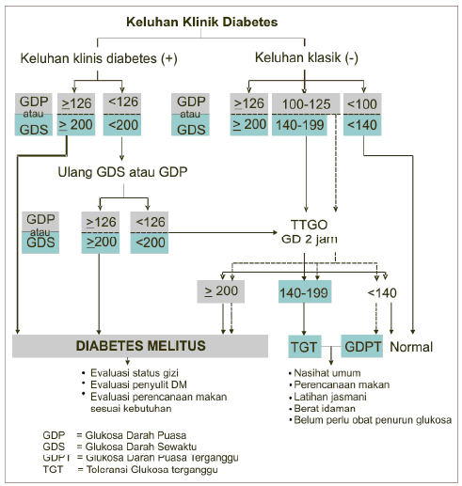
Gambar 1. Langkah-langkah diagnostik DM

- Diabetes Melitus Tipe 2
Diabetes Mellitus Tipe 2 adalah penyakit gangguan metabolik yang di tandai oleh kenaikan gula darah akibat penurunan sekresi insulin oleh sel beta pankreas dan atau ganguan fungsi insulin (resistensi insulin). Karena insulin masih dhasilkan oleh sel-sel beta pankreas, diabetes melitus tipe 2 disebut diabetes melitus tidak tergantung insulin atau NIDDM (Non Insulin Dependent Diabetes Melitus), sebenarnya hal ini kurang tepat, karena banyak individu yang mengidap diabetes melitus tipe 2 dan ditangani dengan insulin.
Ada banyak kemungkinan berbeda yang menyebabkan timbulnya diabetes ini. Walaupun etiologi spesifiknya tidak diketahui, tetapi pada diabetes tipe ini tidak terjadi destruksi sel beta. Kebanyakan pasien yang menderita DM tipe ini mengalami obesitas, dan obesitas dapat menyebabkan beberapa derajat resistensi insulin (American Diabetes Association, 2004 dalam Anonimous, 2011).
- Faktor Resiko
Peningkatan jumlah penderita DM yang sebagian besar DM tipe 2, berkaitan dengan beberapa faktor, yaitu faktor risiko yang tidak dapat diubah, faktor risiko yang dapat diubah dan faktor lain (PERKENI, 2011) :
- Faktor risiko yang tidak bisa dimodifikasi :
- Ras dan etnik
- Riwayat keluarga dengan diabetes (anak penyandang diabetes)
- Umur
Resiko untuk menderita intoleransi glukosa meningkat seiring dengan meningkatnya usia. Usia>45 tahun harus dilakukan pemeriksaan DM. Khotimah (2013), dalam penelitiannya menemukan bahwa pada umumnya responden menderita diabetes mellitus berumur >45 tahun. Semakin meningkatnya umur seseorang maka semakin besar kejadian diabetes melitus tipe 2. Faktor usia dapat menyebabkan resistensi insulin yang disebabkan oleh kelainan atau berkurangnya molekul insulin.
- Riwayat melahirkan bayi dengan BB lahir bayi>4000 gram atau riwayat pernah menderita DM gestasional (DMG).
- Riwayat lahir dengan berat badan rendah, kurang dari 2,5 kg.
- Bayi yang lahir dengan BB rendah mempunyai risiko yang lebih tinggi dibanding dengan bayi lahir dengan BB normal.
- Faktor risiko yang bisa dimodifikasi :
- Berat badan lebih (IMT > 23 kg/m2).
- Kurangnya aktivitas fisik.
- Hipertensi (> 140/90 mmHg).
- Dislipidemia (HDL < 35 mg/dL dan atau trigliserida > 250 mg/dL)
- Diet tak sehat (unhealthy diet).
Diet dengan tinggi gula dan rendah serat akan meningkatkan risiko menderita prediabetes/intoleransi glukosa dan DM tipe 2.
- Faktor lain yang terkait dengan risiko diabetes :
- Penderita Polycystic Ovary Syndrome (PCOS) atau keadaan klinis lain yang terkait dengan resistensi insulin
- Penderita sindrom metabolik memiliki riwayat toleransi glukosa terganggu (TGT) atau glukosa darah puasa terganggu (GDPT) sebelumnya. Memiliki riwayat penyakit kardiovaskular, seperti stroke, PJK, atau PAD (Peripheral Arterial Diseases).
Selain itu, Berdasarkan analisis data Riskesdas tahun 2007 yang dilakukan oleh Irawan, didapatkan bahwa prevalensi DM tertinggi terjadi pada kelompok umur di atas 45 tahun sebesar 12,41%. Analisis ini juga menunjukan bahwa terdapat hubungan kejadian DM dengan faktor risikonya yaitu jenis kelamin, status perkawinan, tingkat pendidikan, pekerjaan, aktivitas fisik, kebiasaan merokok, konsumsi alkohol, Indeks Massa Tubuh, lingkar pinggang, dan umur. Sebesar 22,6 % kasus DM Tipe 2 di populasi dapat dicegah jika obesitas sentral diintervensi (Irawan, 2010 dalam Trisnawati, S dan Setyorogo, S. 2013).
- Patofisiologi Diabetes Melitus Tipe 2
Dalam patofisiologi DM tipe 2 terdapat beberapa keadaan yang berperan yaitu:
- Resistensi insulin
- Disfungsi sel β pancreas
Akhir-akhir ini banyak juga dibahas mengenai peran sel α pancreas, amilin dan sebagainya. Resistensi insulin adalah keadaan dimana insulin tidak dapat bekerja optimal pada sel-sel targetnya seperti sel otot, sel lemak dan sel hepar. Keadaan resisten terhadap efek insulin menyebabkan sel β pancreas mensekresi insulin dalam kuantitas yang lebih besar untuk mempertahankan homeostasis glukosa darah, sehingga terjadi hiperinsulinemia kompensatoir untuk mempertahankan keadaan euglikemia. Pada fase tertentu dari perjalanan penyakit DM tipe 2, kadar glukosa darah mulai meningkat walaupun dikompensasi dengan hiperinsulinemia; disamping itu juga terjadi peningkatan asam lemak bebas dalam darah.
Keadaan glukotoksistas dan lipotoksisitas akibat kekurangan insulin relatif (walaupun telah dikompensasi dengan hiperinsulinemia) mengakibatkan sel β pancreas mengalami disfungsi dan terjadilah gangguan metabolisme glukosa berupa Glukosa Puasa Terganggu, Gangguan Toleransi Glukosa dan akhirnya DM tipe 2.
Akhir-akhir ini diketahui juga bahwa pada DM tipe 2 ada peran sel β pancreas yang menghasilkan glukagon. Glukagon berperan pada produksi glukosa di hepar pada keadaan puasa. Pengetahuan mengenai patofisiologi DM tipe 2 masih terus berkembang, masih banyak hal yang belum terungkap. Hal ini membawa dampak pada pengobatan DM tipe 2 yang mengalami perkembangan yang sangat pesat, sehingga para ahli masih bersikap hati-hati dalam membuat panduan pengobatan.
- Karakteristik Diabetes Meitus Tipe 2
Individu yang mengidap diabetes tipe 2 tetap menghasilkan insulin. Akan tetapi, sering terjadi keterlambatan awal dalam sekresi dan penurunan jumlah total insulin yang dilepaskan. Hal ini cenderung semakin parah seiring dengan pertambahan usia pasien. Selain itu, sel-sel tubuh, terutama sel otot dan adiposa, memperlihatkan resistensi terhadap insulin yang bersikulasi dalam darah. Akibatnya, pembawaan glukosa (transporter glukosa Glut-4) yang ada di sel tidak adekuat. Ketika sel kekurangan glukosa, maka hati akan memulai proses glukoneogenesis, yang selanjutnya semakin meningkatkan kadar glukosa darah serta menstimulasi penguraian simpanan trigliserida, protein dan glikogen untuk menghasilkan sumber bahan bakar alternatif.

- Dasar-Dasar Pengobatan Diabetes Melitus Tipe 2
Resistensi insulin merupakan dasar dari diabetes tipe 2 dan kegagalan sel mulai terjadi sebelum berkembangnya diabetes yaitu dengan terjadinya ketidakseimbangan antara resistensi insulin dan sekresi insulin. Fungsi sel β pankreas menurun sebesar kira-kira 20% pada saat terjadi intoleransi glukosa. Dengan demikian jelas bahwa pendekatan pengobatan diabetes tipe 2 harus memperbaiki resistensi insulin dan memperbaiki fungsi sel.
Hal yang mendasar dalam pengelolaan Diabetes mellitus tipe 2 adalah perubahan pola hidup yaitu pola makan yang baik dan olahraga teratur. Dengan atau tanpa terapi farmakologik, pola makan yang seimbang dan olah raga teratur (bila tidak ada kontraindikasi) tetap harus dijalankan.
- Pilar Penatalaksanaan DM
  - Edukasi
  - Terapi gizi medis
  - Latihan jasmani
  - Intervensi farmakologis
Pengelolaan DM dimulai dengan pengaturan makan dan latihan jasmani selama beberapa waktu (2-4 minggu). Apabila kadar glukosa darah belum mencapai sasaran, dilakukan intervensi farmakologis dengan obat hipoglikemik oral (OHO) dan atau suntikan insulin. Pada keadaan tertentu, OHO dapat segera diberikan secara tunggal atau langsung kombinasi, sesuai indikasi. Dalam keadaan dekompensasi metabolik berat, misalnya ketoasidosis, stress berat, berat badan yang menurun dengan cepat, adanya ketonuria, insulin dapat segera diberikan. Pengetahuan tentang pemantauan mandiri, tanda dan gejala hipoglikemia dan cara mengatasinya harus diberikan kepada pasien, sedangkan pemantauan kadar glukosa darah dapat dilakukan secara mandiri, setelah mendapat pelatihan khusus.

  - Edukasi
Diabetes tipe 2 umumnya terjadi pada saat pola gaya hidup dan perilaku telah terbentuk dengan mapan. Pemberdayaan penyandang diabetes memerlukan partisipasi aktif pasien, keluarga dan masyarakat. Tim kesehatan mendampingi pasien dalam menuju perubahan perilaku. Untuk mencapai keberhasilan perubahan perilaku, dibutuhkan edukasi yang komprehensif dan upaya peningkatan motivasi.

  - Terapi Gizi Medis
- Terapi Gizi Medis (TGM) merupakan bagian dari penatalaksanaan diabetes secara total. Kunci keberhasilan TGM adalah keterlibatan secara menyeluruh dari anggota tim (dokter, ahli gizi, petugas kesehatan yang lain dan pasien itu sendiri).
- Setiap penyandang diabetes sebaiknya mendapat TGM sesuai dengan kebutuhannya guna mencapai sasaran terapi.
- Prinsip pengaturan makan pada penyandang diabetes hampir sama dengan anjuran makan untuk masyarakat umum yaitu makanan yang seimbang dan sesuai dengan kebutuhan kalori dan zat gizi masing-masing individu. Pada penyandang diabetes perlu ditekankan pentingnya keteraturan makan dalam hal jadwal makan, jenis dan jumlah makanan, terutama pada mereka yang menggunakan obat penurun glukosa darah atau insulin.

          - Komposisi Makanan yang dianjurkan terdiri dari;

Karbohidrat
- Karbohidrat yang dianjurkan sebesar 45-65% total asupan energi.
- Pembatasan karbohidrat total <130 g/hari tidak dianjurkan
- Makanan harus mengandung karbohidrat terutama yang berserat tinggi.
- Gula dalam bumbu diperbolehkan sehingga penyandang diabetes dapat makan sama dengan makanan keluarga yang lain.
- Sukrosa tidak boleh lebih dari 5% total asupan energi.
- Pemanis alternatif dapat digunakan sebagai pengganti gula, asal tidak melebihi batas aman konsumsi harian (Accepted Daily Intake)
- Makan tiga kali sehari untuk mendistribusikan asupan karbohidrat dalam sehari. Kalau diperlukan dapat diberikan makanan selingan buah atau makanan lain sebagai bagian dari kebutuhan kalori sehari.

Lemak
- Asupan lemak dianjurkan sekitar 20-25% kebutuhan kalori. Tidak diperkenankan melebihi 30% total asupan energi.
- Lemak jenuh < 7 % kebutuhan kalori
- Lemak tidak jenuh ganda < 10 %, selebihnya dari lemak tidak jenuh tunggal.
- Bahan makanan yang perlu dibatasi adalah yang banyak mengandung lemak jenuh dan lemak trans antara lain : daging berlemak dan susu penuh (whole milk).
- Anjuran konsumsi kolesterol < 300 mg/hari.

Protein
- Dibutuhkan sebesar 10 – 20% total asupan energi.
- Sumber protein yang baik adalah seafood (ikan, udang, cumi, dll), daging tanpa lemak, ayam tanpa kulit, produk susu rendah lemak, kacang-kacangan, tahu, tempe.
- Pada pasien dengan nefropati perlu penurunan asupan
- protein menjadi 0,8 g/kg BB perhari atau 10% dari kebutuhan energi dan 65% hendaknya bernilai biologis tinggi.

Natrium
- Anjuran asupan natrium untuk penyandang diabetes sama dengan anjuran untuk masyarakat umum yaitu tidak lebih dari 3000 mg atau sama dengan 6-7 g (1 sendok teh) garam dapur.
- Mereka yang hipertensi, pembatasan natrium sampai 2400 mg garam dapur.
- Sumber natrium antara lain adalah garam dapur, vetsin, soda dan bahan pengawet seperti natrium benzoat dan natrium nitrit.

Serat
- Seperti halnya masyarakat umum penyandang diabetes dianjurkan mengonsumsi cukup serat dari kacang-kacangan, buah dan sayuran serta sumber karbohidrat yang tinggi serat, karena mengandung vitamin, mineral, serat dan bahan lain yang baik untuk kesehatan.
- Anjuran konsumsi serat adalah ± 25 g/1000 kkal/hari.

Pemanis Alternatif
- Pemanis dikelompokkan menjadi pemanis bergizi dan pemanis tak bergizi. Termasuk pemanis bergizi adalah gula alkohol dan fruktosa. Gula alkohol antara lain isomalt, lactitol, maltitol, mannitol, sorbitol dan xylitol.
- Dalam penggunaannya, pemanis bergizi perlu diperhitungkan kandungan kalorinya sebagai bagian dari kebutuhan kalori sehari.
- Fruktosa tidak dianjurkan digunakan pada penyandang diabetes karena efek samping pada lemak darah.
- Pemanis tak bergizi termasuk: aspartam, sakarin, acesulfame potassium, sukralose, neotame.
- Pemanis aman digunakan sepanjang tidak melebihi batas aman (Accepted Daily Intake / ADI)

- Kebutuhan Kalori
Ada beberapa cara untuk menentukan jumlah kalori yang dibutuhkan penyandang diabetes. Di antaranya adalah dengan memperhitungkan kebutuhan kalori basal yang besarnya 25-30 kalori / kg BB ideal, ditambah atau dikurangi bergantung pada beberapa faktor yaitu jenis kelamin, umur, aktivitas, berat badan, dll.
Perhitungan berat badan Ideal (BBI) dengan rumus Brocca yang dimodifikasi adalah sbb:
- Berat badan ideal = 90% x (TB dalam cm - 100) x 1 kg.
- Bagi pria dengan tinggi badan di bawah 160 cm dan wanita di bawah 150 cm, rumus dimodifikasi menjadi :
Berat badan ideal (BBI) = (TB dalam cm - 100) x 1 kg.
BB Normal : BB ideal ± 10 %
Kurus : < BBI - 10 %
Gemuk : > BBI + 10 %

Perhitungan berat badan ideal menurut Indeks Massa Tubuh. Indeks massa tubuh dapat dihitung dengan rumus: IMT = BB(kg)/TB(m²)

Klasifikasi IMT menurut WHO WPR/IASO/IOTF dalam The Asia-Pacific Perspective: Redening Obesity and its Treatment sebagai berikut;
- BB Kurang <18,5
- BB Normal 18,5-22,9
- BB Lebih Dengan risiko 23,0-24,9
- Obes I 25,0-29,9
- Obes II >30
Faktor-faktor yang menentukan kebutuhan kalori antara lain :
- Jenis Kelamin
Kebutuhan kalori pada wanita lebih kecil daripada pria. Kebutuhan kalori wanita sebesar 25 kal/kg BB dan untuk pria sebesar 30 kal/kg BB.
- Umur
Untuk pasien usia di atas 40 tahun, kebutuhan kalori dikurangi 5% untuk dekade antara 40 dan 59 tahun, dikurangi 10% untuk usia 60 s/d 69 tahun dan dikurangi 20% di atas 70 tahun.
- Aktivitas Fisik atau Pekerjaan
- Kebutuhan kalori dapat ditambah sesuai dengan intensitas aktivitas fisik
- penambahan sejumlah 10% dari kebutuhan basal diberikan pada kedaaan istirahat, 20% pada pasien dengan aktivitas ringan, 30% dengan aktivitas sedang, dan 50% dengan aktivitas sangat berat.
- Berat Badan
- Bila kegemukan dikurangi sekitar 20-30% bergantung kepada tingkat kegemukan
- Bila kurus ditambah sekitar 20-30% sesuai dengan kebutuhan untuk meningkatkan BB.
- Untuk tujuan penurunan berat badan jumlah kalori yang diberikan paling sedikit 1000 - 1200 kkal perhari untuk wanita dan 1200 -1600 kkal perhari untuk pria.
- Makanan sejumlah kalori terhitung dengan komposisi tersebut di atas dibagi dalam 3 porsi besar untuk makan pagi (20%), siang (30%) dan sore (25%) serta 2-3 porsi makanan ringan (10-15%) di antaranya. Untuk meningkatkan kepatuhan pasien, sejauh mungkin perubahan dilakukan sesuai dengan kebiasaan. Untuk penyandang diabetes yang mengidap penyakit lain, pola pengaturan makan disesuaikan dengan penyakit penyertanya.

- Pilihan Makanan
Pilihan makanan untuk penyandang diabetes dapat dijelaskan melalui piramida makanan untuk penyandang diabetes (gambar 2).
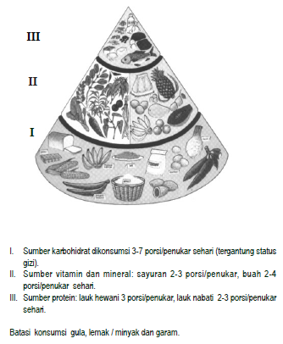
Gambar 2. Piramida makanan DM

  - Latihan jasmani
Kegiatan jasmani sehari-hari dan latihan jasmani secara teratur (3-4 kali seminggu selama kurang lebih 30 menit), merupakan salah satu pilar dalam pengelolaan DM tipe 2. Kegiatan sehari-hari seperti berjalan kaki ke pasar, menggunakan tangga, berkebun harus tetap dilakukan.
Latihan jasmani selain untuk menjaga kebugaran juga dapat menurunkan berat badan dan memperbaiki sensitivitas insulin, sehingga akan memperbaiki kendali glukosa darah. Latihan jasmani yang dianjurkan berupa latihan jasmani yang bersifat aerobik seperti: jalan kaki, bersepeda santai, jogging, dan berenang. Latihan jasmani sebaiknya disesuaikan dengan umur dan status kesegaran jasmani. Untuk mereka yang relatif sehat, intensitas latihan jasmani bisa ditingkatkan, sementara yang sudah mendapat komplikasi DM dapat dikurangi. Hindarkan kebiasaan hidup yang kurang gerak atau bermalasmalasan.

- Intervensi Farmakologis
Intervensi farmakologis ditambahkan jika sasaran glukosa darah belum tercapai dengan pengaturan makan dan latihan jasmani.

        - Densitas Energi
Densitas energi dibedakan menjadi dua, yaitu densitas energi bahan makanan atau makanan dan densitas energi asupan makanan. Densitas energi bahan makanan atau makanan merupakan perbandingan antara energi (kkal) satu jenis bahan makanan atau makanan, sedangkan densitas energi asupan makanan merupakan perbandingan energi (kkal) seluruh makanan yang dikonsumsi dalam sehari dengan total berat makanan (gram). Dengan kata lain, densitas energi asupan makanan merupakan kombinasi makanan yang dikonsumsi dalam satu hari.
Dasar perhitungan densitas energi diperoleh dengan cara membagi energi (kkal) dengan berat makanan (gram) yang dikonsumsi. Masing-masing bahan makanan dan makanan mempunyai nilai densitas energi. Densitas energi bahan makanan atau makanan diklasifikasikan menjadi empat kategori yaitu sangat rendah (DE<0,6 kkal/g), rendah (0,6<DE<1,5 kkal/g), sedang (1,5<DE<4 kkal/g), dan tinggi (DE>4 kkal/g) (Jason, 2006 dalam Annisa,P dan Tanziha, 2014). Makanan dengan nilai densitas energi tinggi merupakan makanan sumber karbohidrat yang ditambahkan gula dan lemak sehingga cenderung lezat, murah, dan banyak disukai (Nuzrina & Wiyono 2010 dalam Annisa & Tanziha, 2014). Dan menurut Adam Drenowski dan Nicole Darmon (2007) dalam Nuzrina, R dan Wiyono, S (2010) menyatakan bahwa makanan yang lebih sehat dan memiliki densitas energi rendah seperti sayur, buah, biji-bijian, produk susu rendah lemak cenderung lebih mahal dibandingkan bahan makanan seperti manisan, makanan berlemak dan makanan lain yang cenderung tinggi densitas ener-ginya. Penelitian lain juga menunjukkan bahwa pola konsumsi makanan rendah densitas energi cenderung menghabiskan biaya yang lebih tinggi, di Australia, Kanada dan Amerika Serikat, seperti para vegetarian yang megkonsumsi tahu, sayur, buah jamur menghabiskan biaya paling tinggi diantara pola konsumsi masyarakat lainnya.
Densitas energi asupan makanan dibedakan berdasarkan jenis kelamin. Menurut Mendoza dkk (2007), jenis kelamin laki-laki dan perempuan masing-masing memiliki tiga kategori, yaitu sebagai berikut;
- Laki-laki  Rendah : <1.53 kkal/g  Sedang : 1.53–2.08 kkal/g  Tinggi : ≥2.09 kkal/g | - Perempuan  Rendah :<1.45kkal/g  Sedang :1.45–1.98kkal/g  Tinggi : ≥1.99kkal/g

Sumber energi yang sering dikonsumsi mempunyai densitas energi tinggi adalah mie, pada sumber protein adalah telur ayam dan daging ayam. Sedangkan pada makanan lainnya yang sering dikonsumsi dengan densitas energi tinggi adalah teh gelas, gorengan, dan biskuit. Hasil penelitian Waspadji et al pada tahun 2003 dalam Ngaisyah, D 2015, bahan makanan memiliki pengaruh yang berbeda terhadap kadar gula darah, sebab masing-masing bahan makanan memiliki sifat yang berbeda-beda, apabila memiliki kebiasaan mengkonsumsi karbohidrat sederhana melebihi 10% dari total kalori, maka berisiko memiliki penyakit DM. Berikut contoh bahan makanan dengan densitas energi sangat rendah, rendah, sedang dan tinggi disajikan pada tabel 1.
Tabel 1. Bahan Makanan berdasarkan Densitas Energi
Kategori Densitas Energi | Bahan Makanan | Densitas Energi (kkal/g)
Tinggi | Biskuit | 4,6
 | Kacang Tanah | 4,5
 | Kuning Telur Bebek | 4,0
 | Tepung Susu | 5,1
 | Minyak Kelapa Sawit | 9,0
Sedang | Gula Pasir | 3,6
 | Jagung | 3,1
 | Susu Kental Manis | 3,4
 | Roti Gandum | 2,5
 | Roti | 2,5
 | Kerupuk Udang | 3,6
 | Kopi | 3,5
 | Sirop | 2,1
 | Ayam | 3,0
 | Daging Sapi | 2,1
 | Nasi Putih | 1,8
 | Telur Ayam | 1,6
 | Hati Ayam | 1,6
Rendah | Santan | 1,2
 | Apel | 0,6
 | Mangga Golek | 0,6
 | Kerang | 0,6
 | Kentang | 0,8
 | Susu Sapi | 0,6
Sangat Rendah | Sari Kedelai | 0,4
 | Buncis | 0,4
 | Bayam | 0,4
 | Kangkung | 0,3
 | Kacang Panjang | 0,4
 | Kol putih/merah | 0,3
 | Nangka Muda | 0,5
 | Sawi | 0,2
 | Selada | 0,2
 | Wortel | 0,4
 | Pepaya | 0,5
 | Jambu Biji | 0,5
 | Jeruk Manis | 0,5
 | Semangka | 0,3
Sumber : Ramayulis,R 2014
Daftar Komposisi Bahan Makanan (DKBM)

        - Status Gizi
Status gizi merupakan keadaan tubuh sebagai refleksi keseimbangan konsumsi makanan dan penggunaan atau pengeluaran zat gizi. Keadaan gizi adalah keadaan akibat dari keseimbangan antara konsumsi dan penyerapan gizi dan penggunaan zat gizi tersebut atau keadaan fisiologi akibat dari tersedianya zat gizi dalam sel tubuh (Supariasa, IDN dkk 2001). Untuk pengukuran status gizi dapat dilakukan dengan menilai IMT dan Lingkar perut. Indeks Massa Tubuh (IMT) merupakan indeks pengukuran sederhana untuk kekurangan berat (underweight), kelebihan berat (overweight), dan kegemukan/obesitas dengan membandingkan berat badan dengan tinggi badan kuadrat. Obesitas disebabkan oleh dua faktor yaitu adanya peningkatan asupan makanan dan penurunan pengeluaran energi. Menurut Riskedas (2007), Pengukuran lingkar perut dilakukan untuk mengetahui ada tidaknya obesitas abdominal/sentral. Jenis obesitas ini sangat berpengaruh terhadap kejadian penyakit kardiovaskular dan diabetes melitus. Lofgren et al. 2004 dalam Anonimous (2011), menemukan bahwa ukuran lingkar perut (waist circumference) berhubungan dengan kadar insulin, leptin, tekanan darah diastol, trigliserida plasma, dan apolipoprotein-C. Perempuan dengan lingkar perut > 88 cm memiliki konsentrasi leptin, tekanan darah diastol, trigliserida plasma, dan apolipoprotein-C lebih tinggi. Sindrom metabolik merupakan gambaran kelainan metabolisme penderita DM yang dapat dilihat dari kadar glukosa darah, IMT dan lingkar perut.
Standar Nilai Lingkar Perut
Laki-laki : <90 cm
Perempuan : <80 cm
Obesitas abdominal/sentral terjadi apabila nilai lingkar perut melebihi standar yang telah ditetapkan berdasarkan jenis kelamin. Penderita obesitas abdominal/sentral berisiko mengalami diabetes melitus. Pada obesitas sel-sel lemak juga gemuk dan sel tersebut akan menghasilkan beberapa zat yang digolongkan sebagai adipositokin. Zat tersebut dapat menyebabkan resistensi terhadap insulin. Akibat resistensi insulin, gula darah sulit masuk ke dalam sel sehingga gula di dalam darah tinggi atau hiperglikemi (Kariadi, 2009 dalam Anonimous 2011). Von-Eyben et al. (2003) menemukan bahwa jaringan lemak intra-abdominal berhubungan linier dengan enam faktor risiko metabolik, seperti tekanan darah sistol, tekanan darah diastol, glukosa darah, kolesterol HDL, trigliserida serum, dan plasminogen activator inhibitor 1 (PAI-1) plasma
Pengelolaan DM yang salah terutama dalam pengaturan pola makan akan menyebabkan naiknya kadar gula darah serta terjadinya perubahan status gizi dan berbagai komplikasi dengan adanya sekumpulan gejala yang disebut sindrom metabolik.
        - Hubungan Densitas Energi, Status Gizi dan Diabetes Melitus
Pada keadaan obesitas terjadi gangguan keseimbangan adipositokin yang dilepaskan. Sel adipositosit berusaha mempertahankan keseimbangan energi dengan melepaskan interleukin 6 (IL-6), tumor necorsis factor –α (TNF- α) dan monocyte chemotatic protein (MCP-1). Pelepasan sitokin tersebut menandai awal inflamasi. Obesitas dapat dikatakan merupakan bentuk inflamasi kronik. Interleukin 6 dan TNF- α dapat memicu pembentukan C-reactive protein (CRP) di hati. Protein ini jika diproduksi terus menerus dapat memperburuk inflamasi melalui aktivitas kronik terhadap sel endotel dan berakibat pada disfungsi endotel. Proses lipolisis yang tinggi menyebabkan jumlah stress oksidatif yang dihasilkan juga sangat tinggi. Terjadinya peningkatan jumlah reactive oksigen spesien (ROS) akibat peningkatan enzim oksidase dan disregulasi hormon adipositas. Peningkatan stress oksidatif menyebabkan gangguan metabolisme, baik asupan glukosa pada otot maupun pada jaringan adipose, penurunan sekresi insulin dan kerusakan sel, sehingga terjadi disfungsi endotel, aterosklerosis sampai akhirnya terjadi penyakit vaskuler. Tubuh sebenarnya memiliki mekanisme defensif terhadap stress oksidatif. Superoksida dismutase (SOD), glutathione peroksidase (GPx) dan katalase merupakan enzim yang dapat mendegradasi ROS. Superoksida dismutase mengubah superoksida menjadi hidrogen peroksida (H₂O₂) dan molekul oksigen (O₂). Penurunan SOD merupakan penanda penting stress oksidatif.
Disfungsi endotel penderita obesitas menjadi penyebab terjadinya resistensi insulin yang berakibat pada meningkatnya resiko mengalami diabetes melitus. Asupan energi yang berlebihan akan meningkatkan resistensi insulin sekalipun belum terjadi kenaikan berat badan yang signifikan. Diet tinggi kalori, tinggi lemak dan rendah karbohidrat berkaitan dengan DM tipe 2. Diet kaya akan energi dan rendah serat akan meningkatkan kenaikan berat badan dan resistensi insulin bahkan pada populasi berisiko rendah (Snehelata dkk, 2009 dalam Azrimaidaliza, 2011). Hal ini sejalan dengan hasil penelitian Colditz GA dkk pada tahun 1995 dalam Swinburn BA, dkk 2004 yang menyatakan bahwa IMT 25kg/m² berisiko tinggi untuk mengalami diabetes melitus tipe 2 dibandingkan dengan IMT 22 kg/m², tetapi pada IMT lebih dari 30kg/m² secara relatif risiko menjadi sangat tinggi. Sejalan dengan penelitian Mendoza, J dkk (2007), wanita dengan IMT lebih besar mengkonsumsi makanan dengan densitas energi tinggi dibandingkan dengan wanita dengan IMT lebih kecil. Oleh sebab itu, sangat diperlukan kontrol berat badan untuk mencegah dan/atau mengurangi terjadinya obesitas beserta risiko-risikonya. World Health Organization (WHO) dan U.S Department of Human Servive menyarankan untuk mengkonsumsi densitas energi rendah sebagai strategi penting dalam pencegahan obesitas (WHO, 2003 dan U.S Department of Human Service, 2005 dalam Mendoza, J 2007). Beberapa hasil penelitian yang telah dilakukan oleh Reaven GM, Golay A dkk dan Gorg A dkk dalam Swiburn BA, 2004, menunjukkan bahwa “menekan” total energi sama dengan merubah berat badan tanpa memperhatikan komposisi zat gizi makro.

BAB III
KERANGKA KONSEPTUAL

- Kerangka Konseptual

Asupan Makanan

Densitas Energi Makanan
Kandungan Energi
Berat Makanan

Status Gizi
(Obesitas)

BAB IV
METODE PENELITIAN
- Jenis dan Desain Penelitian
Penelitian ini merupakan penelitian observasional analytic dengan desain studi kasus sesuai dengan tujuan penelitian, yaitu untuk mengetahui densitas energi asupan makanan dan status gizi penderita diabetes melitus tipe 2.
- Waktu dan Tempat Penelitian
Penelitian ini dilaksanakan di wilayah kerja Puskesmas Dinoyo Kota Malang pada Februari 2016.
- Populasi dan Sampel
- Populasi
Populasi dalam penelitian ini adalah semua penderita diabetes melitus rawat jalan di wilayah kerja Puskesmas Dinoyo Kota Malang pada bulan Januari-Februari 2016.
- Sampel
Sampel dalam penelitian ini adalah penderita diabetes melitus tipe 2 di Puskesmas Dinoyo Kota Malang yang memenuhi kriteria inklusi dan ekskusi sebagai responden.
Kriteria inklusi :
- Jenis kelamin laki-laki maupun perempuan
- Memiliki kesadaran yang baik dan dapat berkomunikasi
- Berusia 40 tahun dan dibawah 70 tahun untuk mengurangi bias (Kuharto, CM dan Supariasa, IDN, 2014)
- Bersedia menjadi responden dengan menandatangani surat persetujuan (inform consent)
Kriteria Eksklusi
- Berpindah domisili sebelum penelitian selesai
- Masuk rumah sakit karena mengalami komplikasi dan harus rawat inap
- Meninggal dunia

- Besar Sampel
Besar sampel dalam penelitian ini adalah 32 penderita diabetes melitus tipe 2 di wilayah kerja Puskesmas Dinoyo Kota Malang dalam bulan Januari-Februari 2016 yang memenuhi kriteria.
- Teknik Sampling
Teknik pengambilan sampel yang digunakan adalah Purposive Sampling. Penderita diabetes melitus tipe 2 dipilih berdasarkan kriteria yang telah ditentukan.
- Definisi Operasional Variabel
Tabel 2. Definisi Operasional Variabel
Variabel | Definisi Operasional | Alat Ukur | Cara Pengukuran | Hasil Pengukuran | Skala
Asupan Makanan | Semua jenis makanan dan minuman yang dikonsumsi | Form Food Recall 24 jam | Wawancara dengan penderita DM | Jumlah energi dan zat gizi yang dikonsumsi penderita DM | Rasio
Pola Makan | Frekuensi konsumsi bahan makanan dalam sehari | Form FFQ | Wawancara dengan penderita DM | Frekuensi Konsumsi  Jarang = Jumlah kali per hari<median  Sering = Jumlah kali per hari≥median | Ordinal
Densitas Energi Asupan Makanan | Perbandingan antara asupan makanan (kkal) dengan berat makanan yang dimakan dalam satu hari | Kalkulator | Menghitung asupan energi dibandingkan dengan berat makanan | Laki-laki  Rendah : <1.53 kkal/g  Sedang : 1.53–2.08 kkal/g  Tinggi : ≥2.09 kkal/g  Perempuan  Rendah: <1.45 kkal/g  Sedang : 1.45–1.98 kkal/g  Tinggi : ≥1.99 kkal/g | Ordinal
Status Gizi | Keadaan tubuh sebagai refleksi keseimbangan konsumsi makanan dan penggunaan serta pengeluaran zat gizi dengan parameter IMT | Kalkulator  Timbangan BB  Microtoice | Menghitung Indeks Massa Tubuh (kg/m²) dan Mengukur Lingkar Perut | IMT (kg/m²)  BB Kurang <18,5  BB Normal 18,5-22,9  BB Lebih  dengan risiko 23,0-24,9  Obes I 25,0-29,9  Obes II >30 | Ordinal
- Instrumen Penelitian
Instrumen penelitian adalah alat yang akan digunakan untuk pengumpulan data. Instrumen dalam penelitian ini adalah :
- Form permohonan untuk menjadi responden
- Form Inform Consent
- Kuesioner Karakteristik Responden
- Form Food Recall 24 Jam
- Form Food Frequency Quotionaire (FFQ)
- Timbangan BB
- Microtoice
- Medline
- Komputer
- DKBM (Daftar Komposisi Bahan Makanan)
- URT (Ukuran Rumah Tangga)

- Teknik Pengumpulan Data
- Karakteristik Responden
Data karakteristik responden meliputi jenis kelamin, umur, alamat, nomer telepon, agama, pendidikan, pekerjaan, diagnosis medis, riwayat penyakit dan kadar gula darah diperoleh dengan cara pencatatan dari buku rekam medik dan hasil pemeriksaan laboraturium serta wawancara langsung dengan responden.
- Pola Makan
Data pola konsumsi pangan diperoleh dengan cara wawancara kepada responden menggunakan form FFQ.

- Asupan Makanan
Data asupan makanan dalam 1 hari diperoleh dengan cara wawancara kepada responden menggunakan form food recall 24 jam mengenai makanan yang dikonsumsi.
- Densitas Energi
Data tentang densitas energi asupan makanan diperoleh dengan cara menghitung nilai densitas energi makanan (kkal/g) dalam satu hari. Langkah perhitungan :
- Menghitung energi asupan energi makanan dalam satu hari
- Menghitung berat makanan (gram)
- Menghitung densitas energi makanan dengan rumus :
Densitas Energi = $\frac{Asupan makan (kkal)}{berat makanan (gram)}$
- Status Gizi
Data tentang status gizi diperoleh dengan mengumpulkan data antropometri terlebih dahulu, meliputi:
Tabel 3. Teknik Pengumpulan Data Antropometri
Parameter | Cara | Alat
Berat Badan | Pengukuran Langsung | Timbangan BB
Tinggi Badan | Pengukuran Langsung | Microtoice
Lingkar Perut | Pengukuran Langsung | Medline

Data berat badan diperoleh dengan cara pengukuran berat badan langsung dengan menggunkan timbangan injak dengan ketelitian 0,1 kg.
Data tinggi badan diperoleh dengan cara pengukuran secara langsung menggunakan mikrotoise dengan ketelitian 0,1 cm.
Data lingkar perut diperoleh dengan cara pengukuran secara langsung menggunakan medline dengan ketelitian 0,1 cm.
Status gizi dihitung berdasarkan parameter Indeks Massa Tubuh (IMT) dan lingkat perut.

- Teknik Pengolahan Penyajian dan Analisis Data
- Data Karakteristik Responden
Data karakteristik responden disajikan dan dianalisis dalam bentuk tabel dan dianalisis secara deskriptif.
- Pola Makan
Data tentang pola makan yang diperoleh dari form FFQ, kemudian dihitung jumlah konsumsi per hari setiap responden, hasil perhitungan langsung dikategorikan. Jika nilainya kurang dari median, termasuk kategori frekuensi konsumsi jarang, sedangkan jika sama atau lebih dari median maka dikategorikan frekuensi konsumsi sering. Sebagai contoh : si A biasa mengkonsumsi bahan makanan yang termasuk bahan makanan dengan densitas energi sedang, antara lain; nasi 2 kali per hari, jagung 1 kali per minggu, daging sapi 3 kali per bulan, apel 10 kali per tahun dan santan tidak pernah, maka nilainya menjadi:
Nasi : 2/1 hari = 2 kali per hari
Jagung : 1/7 hari = 0,14 kali per hari
Daging Sapi : 3/30 hari = 0,1 kali per hari
Apel : 10/365 hari = 0,027 kali per hari
Santan : 0 kali per hari
Nilai-nilai tersebut kemudian dikategorikan menjadi frekuensi jarang dan sering mengkonsumsi. Data pola konsumsi pangan tersebut dianalisis secara diskriptif.
- Asupan Makanan
Data tentang asupan makanan disajikan dalam bentuk tabel dan dianalisis secara diskriptif.
- Densitas Energi
Data tentang densitas energi diklasifikasikan dan disajikan dalam bentuk tabel serta dianalisis secara diskriptif.
- Status Gizi
Data antropometri hasil pengukuran secara langsung dan status gizi yang dihitung berdasarkan Indeks Massa Tubuh (IMT) dan lingkar perut disajikan dalam bentuk tabel dan dianalisis secara diskriptif.

- Alur Penelitian

Menentukan Populasi
Menentukan Sampel
(Kriteria Inklusi dan Eksklusi)

Menentukan Besar Sampel

Sampel/Responden yang sesuai Kriteria

Penjelasan Penelitian
Penandatanganan Informed Consent
Wawancara mengenai Karakteristik Sampel/Responden
Pengukuran BB, TB, Lingkar Perut
Melakukan Food Recall 24 Jam
Menghitung Total Energi (kkal) Asupan Makanan
Menjumlah Berat Makanan (gram)
Menghitung Densitas Energi (DE)
Menganalisis Keterkaitan DE dan Status Gizi Penderita Diabetes Melitus
Kesimpulan dan Saran
Penandatanganan Kesediaan menjadi Sampel/Responden

Gambar 3. Alur Penelitian

- Etika Penelitian
Masalah etika penelitian merupakan masalah yang sangat penting dalam penelitian. Masalah etika yang harus diperhatikan antara lain sebagai berikut :
- Informed Consent
Informed consent merupakan bentuk persetujuan antara peneliti dan responden penelitian dengan memberikan lembar persetujuan. Informed consent tersebut diberikan sebelum penelitian dilakukan dengan memberikan lembar persetujuan untuk menjadi responden. Tujuan Informed consent adalah agar subjek mengerti maksud dan tujuan penelitian, mengetahui dampaknya. Jika bersedia maka mereka harus menandatangani lembar persetujuan. Jika calon responden tidak bersedia maka peneliti harus menghormati hak responden. Beberapa informasi yang harus ada dalam Informed consent tersebut antara lain: partisipasi pasien, tujuan dilakukannya penelitian, jenis data yang dibutuhkan, komitmen, prosedur pelaksanaan, potensial masalah yang akan terjadi, manfaat, kerahasiaan informasi.
- Anonimity
Anonimity merupakan memberikan jaminan dalam penggunaan subjek penelitian dengan cara tidak memberikan atau mencantumkan nama responden pada lembar alat ukur dan hanya menuliskan kode pada lembar pengumpulan data atau hasil penelitian yang akan disajikan.
- Confidentiality (kerahasiaan).
Confidentiality merupakan masalah etika dengan memberikan jaminan kerahasiaan hasil penelitian, baik informasi maupun masalah-masalah lainnya. Semua informasi yang telah dikumpulkan dijamin kerahasiaannya oleh peneliti, hanya kelompok data tertentu yang akan dilaporkan pada hasil riset.

BAB V
HASIL DAN PEMBAHASAN
Penelitian ini dilakukan di wilayah kerja Puskesmas Dinoyo Kota Malang. Pusekesmas Dinoyo beralamat di Jalan MT. Haryono, Dinoyo, Kecamatan Lowokwaru, Kota Malang. Puskesmas Dinoyo merupakan salah satu puskesmas dari 15 puskesmas di kota Malang. Puskesmas Dinoyo teleh memiliki ruang rawat inap. Selain itu, Puskesmas Dinoyo merupakan tempat pemeriksaan kesehatan bagi masyarakat, termasuk penderita diabetes melitus dan penyakit lainnya. Salah satu program Puskesmas yang sedang aktif berjalan yaitu Prolanis. Program tersebut khusus untuk para lansia disuatu wilayah atau tempat yang termasuk dalam wilayah kerja Puskesmas Dinoyo. Kegiatan yang dilakukaan saat Prolanis berlangsung antara lain; senam lansia, penyuluhan kesehatan dan berbagai pemeriksaan yang diberikan secara gratis, seperti pemeriksaan tekanan darah, kadar gula darah, kadar asam urat, kadar kolesterol dan pemeriksaan kesehatan lainnya yang dilakukan oleh dokter dan tenaga kesehatan lain disertai pemberian obat secara gratis. Pada umumnya para lansia peserta Prolanis adalah masyarakat yang menderita penyakit degeneratif seperti diabetes melitus dan tekanan darah tinggi (hipertensi) serta terdapat pula penderita jantung koroner dan stroke. Selain itu, masih terdapat beberapa program lain yang dijalankan oleh tenaga kesehatan Puskesmas Dinoyo demi membantu masyarakat dalam mengenali derajad kesehatan dirinya.
Puskesmas Dinoyo memiliki ruang konsultasi gizi sebagai pusat pemberian edukasi bagi masyarakat. Sebagian besar yang umumnya berkunjung adalah penderita diabetes melitus.
- Karakteristik Responden
Adapun jumlah responden yang memenuhi kriteria inklusi dan eksklusi untuk penelitian ini yaitu sebanyak 32 responden. Karakteristik responden diperoleh dari hasil wawancara dengan menggunakan kuesioner, pengukuran berat badan dan tinggi badan serta lingkar perut. Berdasarkan kuesioner tersebut diperoleh data mengenai karakteristik responden yang disajikan pada tabel 4.

Tabel 4. Karakteristik Responden
Karakteristik | Jumlah
 | n | %
Usia  - 40-59 tahun  - 60-69 tahun | 11  21 | 34,38  65,62
Jenis Kelamin  - Perempuan  - Laki-laki | 24  8 | 75,00  25,00
Riwayat Diabetes Melitus  - Ada  - Tidak | 15  17 | 46,88  53,12
Kadar Gula Darah  - Terkendali  - Tidak Terkendali | 6  26 | 18,75  81,25
Status Gizi  - IMT  - Kurang  - Normal  - BB Lebih  - Obesitas  - Lingkar Perut  - Normal  - Melebihi Standar | 1  11  8  12  12  20 | 3,12  36,38  25,00  37,50  37,50  62,50
Jumlah | 32 | 100,00
Sumber : data primer terolah
Dari keseluruhan responden yang berjumlah 32 orang memiliki rentang usia 40–69 tahun dengan usia terendah pada penelitian ini yaitu 46 tahun dan tertinggi 69 tahun. Hal ini sejalan dengan pendapat Wiardani (2007) yang mengemukakan bahwa kelompok usia yang paling banyak menderita diabetes melitus adalah kelompok usia >40 tahun. Hampir sama dengan hasil penelitian Khotimah (2013), yang menyatakan bahwa pada umumnya responden menderita diabetes mellitus berumur >45 tahun. Semakin meningkatnya umur seseorang maka semakin besar kejadian diabetes melitus tipe 2. Hal ini disebabkan karena pada usia tersebut mulai terjadi peningkatan intoleransi glukosa. Adanya proses penuaan menyebabkan berkurangnya kemampuan sel beta pankreas dalam memproduksi insulin sehingga terjadi perubahan metabolisme glukosa pada usia tua atau memasuki lansia, sedangkan berdasarkan jenis kelamin, responden perempuan lebih banyak dibandingkan dengan laki-laki. Hasil analisis data Riskesdas tahun 2007 yang dilakukan oleh Irawan, didapatkan bahwa prevalensi DM tertinggi terjadi pada kelompok umur di atas 45 tahun sebesar 12,41%. Analisis ini juga menunjukkan bahwa terdapat hubungan kejadian DM dengan faktor risikonya yaitu jenis kelamin, status perkawinan, tingkat pendidikan, pekerjaan, aktivitas fisik, kebiasaan merokok, konsumsi alkohol, Indeks Massa Tubuh, lingkar pinggang, dan umur. (Irawan, 2010 dalam Trisnawati, S dan Setyorogo, S. 2013).
Sebagian besar responden menyatakan bahwa tidak memiliki riwayat diabetes melitus, sedangkan hasil penelitian Zahtamal dkk (2007) menunjukkan bahwa ada hubungan bermakna secara statistik antara riwayat keluarga menderita DM dengan kejadian DM (p=0,001). Hal ini disebabkan responden tidak begitu mengetahui mengenai ada tidaknya penderita DM pada keluarga terdahulunya, karena responden mengaku bahwa keluarga terdahulunya meninggal karena sakit tanpa tahu diagnosis penyakitnya secara pasti.
Data mengenai kadar gula darah didapatkan dengan melihat hasil pemeriksaan laboratorium kadar gula darah responden secara langsung sesaat setelah responden melakukan cek darah. Sebagian besar responden (81,25%) memiliki kadar gula darah yang tidak terkontrol. Hasil penelitian Waspadji et al pada tahun 2003 dalam Ngaisyah, D (2015), menunjukkan bahwa bahan makanan memiliki pengaruh yang berbeda terhadap kadar gula darah, sebab masing-masing bahan makanan memiliki sifat yang berbeda-beda, apabila memiliki kebiasaan mengkonsumsi karbohidrat sederhana melebihi 10% dari total kalori, maka akan berisiko memiliki penyakit DM.
Status gizi merupakan keadaan tubuh sebagai refleksi keseimbangan konsumsi makanan dan penggunaan atau pengeluaran zat gizi. Keadaan gizi adalah keadaan akibat dari keseimbangan antara konsumsi dan penyerapan gizi serta penggunaan zat gizi tersebut atau keadaan fisiologi akibat dari tersedianya zat gizi dalam sel tubuh (Supariasa, IDN dkk 2001). Susunan makanan yang memenuhi kebutuhan gizi, pada umumnya dapat menciptakan status gizi yang memuaskan atau optimal. Indikator yang digunakan dalam menentukan status gizi adalah Indeks Massa Tubuh (IMT) dan Lingkar perut.
Status Gizi berdasarkan Indeks Massa Tubuh (IMT) merupakan indeks pengukuran sederhana untuk kekurangan berat badan (underweight), kelebihan berat badan (overweight), dan kegemukan/obesitas dengan membandingkan berat badan dengan tinggi badan kuadrat, serta dapat menunjukkan tingkat atau besarnya resiko seseorang terhadap suatu penyakit. Sebagian besar responden (37,5%) memiliki status gizi dalam kategori overweight (BB Lebih) dan obesitas atau dapat dikatakan status gizinya dalam kategori dengan resiko (rentan atau mudah terserang penyakit). Total responden dengan status gizi overweight (BB Lebih) dan obesitas yaitu 20 orang. Hal ini disebabkan oleh kurangnya aktivitas fisik karena responden sudah memasuki usia lanjut, dimana aktivitas fisik pada lansia mulai berkurang dikarenakan menurunnya kekuatan fisik. Colditz GA dkk pada tahun 1995 dalam Swinburn BA, dkk (2004) menyatakan bahwa IMT 25kg/m² berisiko tinggi untuk mengalami diabetes melitus tipe 2 dibandingkan dengan IMT 22kg/m², dan pada IMT lebih dari 30kg/m² secara relatif risiko menjadi sangat tinggi. Terdapat 1 responden dengan status gizi kurang. Hal ini dikarenakan responden tidak mau makan dan lebih sering mengurung diri di kamar. Kejadian seperti ini menunjukkan bahwa edukasi sangatlah penting bagi penderita diabetes melitus, karena dengan edukasi dapat membantu penderita diabetes melitus dalam mengontrol dan memonitor dirinya.
Lingkar perut merupakan ukuran besarnya (cm) lingkar perut yang diukur diatas pusar dan dibawah dada atau lebih tepatnya pada bagian tulang rusuk bawah. Lingkar perut akan menunjukkan besarnya resiko seseorang mengalami obesitas abdominal/sentral, dimana obesitas abdominal/sentral merupakan salah satu penyebab seseorang menderita diabetes melitus. Menurut Riskedas (2007), pengukuran lingkar perut dilakukan untuk mengetahui ada tidaknya obesitas abdominal/sentral. Jenis obesitas ini sangat berpengaruh terhadap kejadian penyakit kardiovaskular dan diabetes melitus.
Sebagian besar responden penelitian (62,50%) memiliki lingkar perut yang melebihi standart. Hal ini menunjukkan bahwa >50% dari 32 individu penderita diabetes melitus tipe 2 di Puskesmas Dinoyo Kota Malang memiliki bentuk tubuh apel dengan distribusi lemak simpanan tubuh lebih banyak pada sel-sel adiposa bagian abdomen (perut). Lofgren et al. 2004 dalam Anonimous (2011), menemukan bahwa ukuran lingkar perut (waist circumference) berhubungan dengan kadar insulin, leptin, tekanan darah diastol, trigliserida plasma, dan apolipoprotein-C. Perempuan dengan lingkar perut > 88 cm memiliki konsentrasi leptin, tekanan darah diastol, trigliserida plasma, dan apolipoprotein-C lebih tinggi. Leptin adalah hormon yang berhubungan dengan gen obesitas. Leptin berperan dalam hipotalamus untuk mengukur tingkat lemak tubuh, kemampuan untuk membakar lemak menjadi energi dan rasa kenyang. Kadar leptin dalam plasma meningkat seiring dengan bertambahnya berat badan. Leptin dapat menghambat ambilan glukosa, sehingga akan terjadi peningkatan glukosa dalam darah. Sejalan dengan pendapat Kariadi 2009 dalam Anonimous (2011), pada penderita obesitas sel-sel lemak juga gemuk dan sel tersebut akan menghasilkan beberapa zat yang digolongkan sebagai adipositokin. Zat tersebut dapat menyebabkan resistensi terhadap insulin. Akibat resistensi insulin, gula darah sulit masuk ke dalam sel sehingga gula di dalam darah tinggi atau hiperglikemi.
- Pola Makan
Pola makan atau dapat pula disebut pola konsumsi adalah cara seseorang atau sekelompok orang yang memilih dan mengkonsumsi makanan sebagai tanggapan terhadap pengaruh fisiologi, psikologi, budaya dan sosial sebagai bagian yang mempengaruhi pola makan dapat meliputi; kegiatan memilih pangan, cara memperoleh, menyimpan dengan beberapa faktor yang mempengaruhi kebutuhan makan manusia yaitu faktor intrinsik dan ekstrinsik (Geissler&Powers, 2005 dalam Sebayang, AN 2012). Pola makan akan berdampak pada derajat kesehatan dan status gizi seseorang. Pola makan terbentuk atas perilaku yang dilakukan secara berulang-ulang sehingga akan menjadi kebiasaan makan. Data mengenai pola makan diperoleh menggunakan form FFQ dengan metode wawancara.

            - Bahan Makanan dan/ Makanan yang Sering di Konsumsi
Adapun bahan makanan yang sering dikonsumsi oleh responden antara lain; kacang tanah, minyak kelapa sawit, gula pasir, jagung, daging sapi, telur ayam, santan, kentang, buncis, bayam, kangkung, kacang panjang, kol putih/merah, selada, sawi, wortel, pepaya dan semangka, sedangkan makanan sumber karbohidrat yang masih dikonsumsi antara lain; biskuit, roti dan nasi putih. Sebagian besar responden mengkonsumsi seluruh jenis bahan makanan dan makanan yang termasuk dalam densitas energi sangat rendah hingga tinggi. hal ini dikarenakan responden lebih memperhatikan jumlah konsumsinya daripada membatasi atau menghilangkan salah satu jenis bahan makanan dan/ makanan, sehingga walaupun responden mengkonsumsi bahan makanan dan/ makanan dengan densitas energi tinggi tidak akan berdampak buruk jika diimbangi dengan konsumsi bahan makanan dan/ makanan dengan densitas energi rendah hingga sangat rendah.
Sebagian besar responden sering mengkonsumsi bahan makanan dan/ makanan dengan densitas energi tinggi seperti biskuit, minyak kelapa sawit dan kacang tanah. Hal ini dikarenakan sebagian besar responden termasuk dalam kategori usia lanjut atau lansia, dimana responden sudah mengalami kehilangan gigi karena gigi tanggal, sehingga biskuit menjadi salah satu makanan yang sering dikonsumsi karena tergolong murah, praktis, mudah untuk didapatkan dan sifatnya yang akan lumer saat dimulut, yang mana tidak begitu memerlukan proses mengunyah.
Hampir seluruh responden mengkonsumsi minyak kelapa sawit. Minyak kelapa sawit dikonsumsi karena adanya proses pengolahan bahan makanan dengan metode penggorengan dan penumisan. Sebagian besar responden mengkonsumsi bahan makanan yang telah melewati proses pengolahan berupa penggorengan dan penumisan hampir pada setiap kali makan utama, yaitu antara lain; bahan makanan sumber protein hewani dan nabati (lauk) yang digoreng, berbagai sayur yang ditumis. dsb. Sebagian besar responden sudah terbiasa mengkonsumsi bahan makanan yang telah melalui proses penggorengan dan penumisan 2-3 kali dalam sehari atau pada hampir setiap kali makan utama. Ditambah lagi dengan konsumsi snack atau jajanan yang juga melalui proses penggorengan, bahkan nasi putih-pun akan digoreng saat tidak ada lauk yang tersedia. Sebagian besar responden beralasan bahwa bahan makanan dan/ makanan yang tidak digoreng, terutama lauk akan menurunkan nafsu makannya, karena dari segi penampilan saja sudah terlihat kurang menarik. Selain itu, bahan makanan yang melalui proses penggorengan umumnya lebih mudah untuk dibuat serta memiliki cita rasa gurih dan enak karena kaya lemak. Hal ini menyebabkan responden kesulitan untuk tidak mengkonsumsinya pada hampir disetiap kali makan, responden akan ingin makan terus menerus, sehingga meningkatkan asupan energi yang tinggi dan rasa kenyang yang rendah. Sama halnya dengan kacang tanah, sebagian besar responden mengkonsumsi kacang tanah yang telah mengalami proses penggorengan dan penambahan gula pasir dan gula aren, yaitu pecel. Yang mana diketahui bahwa proses penggorengan akan meningkatkan densitas energi suatu bahan makanan dan/ makanan, karena adanya penambahan minyak kelapa sawit yang terserap oleh bahan.
Hasil wawancara Food Frequency Quetionaire (FFQ) juga menunjukkan bahwa hanya beberapa responden yang mengkonsumsi tepung susu. Tepung susu yang biasa dikonsumsi adalah tepung susu khusus bagi penderita diabetes melitus. Begitu pula untuk kuning telur bebek. Responden hanya mengkonsumsi saat sedang benar-benar menginginkannya atau saat ada hajatan saja, itu pun kuning telur bebek yang sudah mengalami proses pengolahan menjadi telur asin.
Sebagian besar responden jarang mengkonsumsi bahan makanan dengan densitas energi sedang. Hal ini disebabkan responden juga mulai mengurangi konsumsi bahan makanan dan/ makanan sumber karbohidrat termasuk makanan manis, karena responden telah mengetahui dampaknya bagi kadar gula darah. Selain itu, diketahui bahwa bahan makanan sumber karbohidrat dan makanan manis termasuk dalam bahan makanan dan/ makanan dengan densitas energi sedang. Bahan makanan dan/ makanan dengan densitas energi sedang (per 100 g) umumnya adalah terdiri dari sumber karbohidrat seperti; jagung, nasi putih, roti putih, roti gandum, kerupuk udang, sirop, gula pasir, susu kental manis dan sumber protein hewani seperti; hati ayam, ayam, daging sapi dan telur ayam. Hal inilah yang menjadi alasan responden jarang mengkonsumsi bahan makanan yang termasuk dalam densitas energi sedang. Disamping itu, adanya perasaan takut mengkonsumsi bahan makanan sumber karbohidrat dan makanan manis membuat responden megurangi jumlah konsumsi bahan makanan dan/ makanan terutama sumber karbohidrat dalam sehari yang mengakibatkan terjadinya penurunan nafsu makan dan pada ujungnya berdampak pula pada penururnan berat badan setelah terdiagnosa DM. Beberapa responden telah mengganti gula pasir dengan pemanis buatan demi terkendalinya kadar gula darah. Namun sebagian lainnya tidak mengganti gula pasir dengan pemanis buatan. Hal ini dikarenakan harga pemanis buatan yang cukup mahal dan membelinya harus ditempat khusus seperti apotek dan supermarket. Disamping itu, responden telah mengetahui bahwa penderita diabetes melitus tetap boleh mengkonsumsi gula pasir asalkan dalam jumlah yang terbatas.
Bahan makanan dan/ makanan atau lebih tepatnya minuman dengan densitas energi sedang yang hampir tidak pernah dikonsumsi oleh responden adalah sirop. Hal ini dikarenakan responden menggolongkan sirop menjadi minuman yang sangat manis sehingga harus dihindari agar tidak terjadi kenaikan gula darah secara tiba-tiba.
Sebagian besar responden mengkonsumsi bahan makanan dan/ makanan dengan densitas energi rendah bahkan sangat rendah, yaitu buah dan sayur. Namun, sangat disayangkan karena responden memasak sayur dengan santan yang apabila tidak habis akan dipanaskan berkali-kali hingga santan mengental dan berubah warna menjadi sangat coklat. Proses pemanasan berulang-ulang akan berdampak pada meningkatnya kandungan lemak serta munculnya lemak trans yang akan mengakibatkan konsumsi lemak tidak baik berlebih. Walaupun responden mengkonsumsi bahan makanan dengan densitas energi rendah bahkan sangat rendah, responden tetap harus memperhatikan proses pengolahan bahan makanan dan/ makanan, karena beberapa proses pengolahan seperti penggorengan dan penumisan termasuk penambahan minyak dan lemak serta gula akan berdampak pada meningkatnya densitas energi bahan makanan dan/ makanan.
            - Densitas Energi Bahan Makanan dan Makanan
Densitas energi bahan makanan adalah jumlah energi dalam berat tertentu dari bahan makanan yang dihitung dengan cara membagi total energi bahan makanan (kkal) dengan beratnya (gram). Adapun hasil perhitungan densitas energi bahan makanan dan makanan yang sering dikonsumsi oleh sebagian besar responden dalam penelitian ini disajikan pada tabel 5.

Tabel 5. Densitas Energi Bahan Makanan dan/ Makanan Responden
No. | Bahan Makanan dan/ Makanan | Densitas Energi (kkal/g)
1 | Biskuit | 4,60
2 | Kacang Tanah | 4,50
3 | Minyak Kelapa Sawit | 9,00
4 | Gula Pasir | 3,60
5 | Jagung | 3,10
6 | Roti | 2,50
7 | Daging Sapi | 2,10
8 | Nasi Putih | 1,80
9 | Telur Ayam | 1,60
10 | Santan | 1,20
11 | Kentang | 0,80
12 | Buncis | 0,40
13 | Bayam | 0,40
14 | Kangkung | 0,30
15 | Kacang Panjang | 0,40
16 | Kol putih/merah | 0,30
17 | Nangka Muda | 0,50
18 | Sawi | 0,20
19 | Selada | 0,20
20 | Wortel | 0,40
21 | Pepaya | 0,50
22 | Semangka | 0,30
Sumber : data primer terolah
Hasil penelitian menunjukkan bahwa densitas energi bahan makanan dan/ makanan yang sering dikonsumsi oleh sebagian besar responden berkisar antara 0,30-9,00 kkal/g. Hal tersebut menujukkan bahwa sebagian besar responden mengkonsumsi bahan makanan dengan densitas energi sangat rendah hingga tinggi. Sebagaimana dijelaskan sebelumnya bahwa responden tidak membatasi jenis makanan yang dikonsumsi, melainkan membatasi jumlah konsumsinya. Selain itu, hampir seluruh responden mengkonsumsi bahan makanan dan/ makanan dengan densitas energi rendah bahkan sangat rendah dikarenakan responden telah mengubah dan menjalankan diet yang memang dianjurkan bagi penderita diabetes melitus, yaitu antara lain; mengkonsumsi bahan makanan cukup serat dan tinggi kadar air. Sebagaimana diketahui bahwa serat dapat membantu mengontrol kadar gula darah, karena serat akan menimbulkan perasaan kenyang lebih lama. Sejalan dengan pendapat Howarth et al (2001) yang menyatakan bahwa Pangan berserat tinggi dapat meningkatkan distensi (pelebaran) lambung yang juga berkaitan dengan peningkatan rasa kenyang. Serat terfermentasi juga mendorong peningkatan hormone usus, seperti gluco-like peptide-1 yang berkaitan dengan sinyal rasa lapar. Beberapa serat terutama yang mudah larut dapat menurunkan seluruh lemak dan protein pada tubuh. Responden juga mulai mengurangi konsumsi makanan yang tergolong sangat manis, seperti jambu biji dan jeruk manis.
Adapun kebiasaan mengkonsumsi bahan makanan dengan densitas energi rendah bahkan sangat rendah adalah dampak dari edukasi diet yang pernah didapatkan dari dokter, ahli gizi serta tenaga kesehatan lain. Selain itu, responden juga mendapatkan informasi dan meyakini beberapa issue mengenai makanan bagi penderita diabetes melitus yang sedang berkembang dimasyarakat. Edukasi yang baik dan tepat akan benar-benar menggugah kesadaran responden dalam menjalankan diet yang dianjurkan bagi penderita diabetes melitus, terutama diet bagi penderita diabetes melitus tipe 2 tanpa suntik insulin.
- Densitas Energi Asupan Makanan
Data densitas energi asupan diperoleh dari wawancara konsumsi makan selama 24 jam dengan metode food recall 24 jam. Hasil food recall 24 jam akan menunjukkan asupan makanan responden, dimana dari asupan makanan tersebut dapat dihitung berat makanan (g) dan energi (kkal) yang dikonsumsi. Pembagian asupan energi (kkal) dengan berat makanan (g) akan menghasilkan data densitas energi asupan makanan atau dapat pula disebut kepadatan energi. Distribusi mengenai densitas energi asupan makanan disajikan pada tabel 6.

Tabel 6. Distribusi Densitas Energi Asupan Makanan Responden
Densitas Energi Asupan Makanan | Jenis Kelamin |  | Total
 | Laki-laki | Perempuan
Rendah  Sedang  Tinggi | 1(3,12%)  4(12,50%)  3(9,38%) | 5(15,63%)  12(37,50%)  7(21,87%) | 6(18,75%)  16(50,00%)  10(31,25%)
Jumlah | 8(25,00%) | 24(75,00%) | 32(100,00%)
Sumber : data primer terolah
Berdasarkan jenis kelamin dapat diketahui bahwa sebagan besar responden berjenis kelamin perempuan memiliki densitas energi asupan makanan yang tergolong tinggi dibandingkan dengan jenis kelamin pria. Hal ini dikarenakan jumlah responden dengan jenis kelamin perempuan lebih banyak dibandingkan dengan laki-laki. Hal ini juga dikarenakan jenis kelamin perempuan beresiko lebih besar mengalami diabetes melitus dibandingkan dengan laki-laki. Sebagaimana hasil analisis Irawan, 2010 dalam Trisnawati, S dan Setyorogo, S. (2013) terhadap data Riskesdas 2007 yang menunjukkan bahwa jenis kelamin menjadi salah satu faktor resiko terjadinya diabetes melitus.

Sebagian besar responden (50%) termasuk responden yang terbiasa makan utama 3 kali dalam sehari. Hal ini menunjukkan bahwa responden tetap mengikuti salah satu prinsip terapi gizi medis yang dianjurkan bagi penderita DM, yaitu memperhatikan jadwal makan.

Sebagian besar responden (50%) memiliki densitas energi asupan makanan dalam kategori sedang dan sebesar 18,75% memiliki densitas energi asupan makanan dalam kategori rendah. Hal tersebut menunjukkan bahwa sebagian besar responden memiliki densitas energi asupan makanan yang baik, sedangkan sisanya termasuk dalam densitas energi asupan makan kurang baik, karena densitas asupan makanan tergolong tinggi. Densitas energi asupan makanan dalam kategori rendah akan memberikan responden perasaan kenyang yang cukup lama, namun kandungan energinya rendah, sehingga sangat dianjurkan bagi penderita diabetes melitus yang ingin mengontrol berat badannya, sedangkan densitas energi asupan makanan dalam kategori sedang akan memberikan responden energi yang cukup dan perasaan kenyang yang cukup lama. Hal ini dikarenakan kandungan serat dan air dalam bahan makanan atau makanan yang dikonsumsi dalam satu hari relatif memenuhi kapasitas lambung pada setiap kali makan, sehingga perasaan kenyang menjadi salah satu alasan bahwa densitas energi asupan makanan dalam kategori rendah dan sedang baik dikonsumsi bagi responden yang menderita diabetes melitus tipe 2 dibandingkan dengan densitas energi asupan makanan kategori tinggi. Ditambah lagi dengan frekuensi makan utama 3 kali dalam sehari akan semakin membantu responden dalam mengontrol berat badan, yang mana hal tersebut akan berdampak pada kadar gula darah responden. Sebagaimana prinsip diet bagi penderita diabetes melitu, yaitu harus memperhatikan 3J yang salah satunya adalah jadwal makan. Responden yang mengatur waktu makan dan memiliki jadwal makan yang benar dan dijadikan kebiasaannya sehari-hari dapat mecegah terjadinya hipoglikemia dan hiperglikemia.

- Gambaran Densitas Energi Asupan Makanan dan Status Gizi serta Lingkar Perut
Densitas energi asupan makanan dan status gizi dapat menjadi faktor penyebab maupun akibat terjadinya diabetes melitus tipe 2. Densitas energi asupan makanan dapat digolongkan menjadi baik dan kurang baik. Kategori baik apabila densitas energi asupan makanannya rendah dan sedang, sedangkan kurang baik apabila densitas energi asupan makanannya tinggi. Distribusi densitas energi asupan makanan dan status gizi disajikan pada tabel 7.
Tabel 7. Distribusi Densitas Energi Asupan Makanan dan Status Gizi IMT
Densitas Energi Asupan Makan | Status Gizi |  |  |  |  |  |  |  | Total
 | Kurang |  | Normal |  | BB Lebih |  | Obesitas
 | n | % | n | % | n | % | n | % | n | %
Baik | 1 | 3,12 | 9 | 28,13 | 6 | 18,75 | 6 | 18,75 | 22 | 68,75
Kurang Baik | 0 | 0,00 | 2 | 6,25 | 2 | 6,25 | 6 | 18,75 | 10 | 31,25
Jumlah | 1 | 3,12 | 11 | 34,38 | 8 | 25,00 | 12 | 37,50 | 32 | 100,00
Sumber : data primer terolah
Hasil penelitian menunjukkan bahwa jumlah responden dengan status gizi obesitas yang memiliki densitas energi asupan makanan tergolong baik dan kurang baik sama banyaknya. Namun, responden dengan status gizi BB lebih (overweight) cenderung memiliki densitas energi asupan makanan baik. Hal ini menunjukkan bahwa responden telah menerapkan diet yang dianjurkan bagi penderita diabetes melitus tpe 2. Hal tersebut bertolak belakang dengan hasil penelitian Mendoza,J (2007) yang menunjukkan bahwa wanita dengan IMT lebih besar mengkonsumsi makanan dengan densitas energi lebih tinggi dibandingkan dengan wanita yang memiliki IMT lebih kecil. Hal ini dikarenakan responden telah mendapatkan informasi dan edukasi diet dengan baik. Selain itu, responden telah mengkonsumsi bahan makanan dan/ makanan dengan kombinasi yang baik pula, yaitu yang cukup serat dan kadar air. Sebagaimana penjelasan sebelumnya bahwa serat sangat bermanfaat bagi penderita diabetes melitus. Densitas energi asupan makanan yang tergolong dalam kategori baik dapat membuat seseorang menurunkan asupan energi, menciptakan rasa puas dan dapat mengontrol rasa lapar. Hal ini dikarenakan lambung terisi penuh (sesuai kapasitas) karena tingginya konsumsi serat dan kadar air, sehingga signal kenyang akan disalurkan oleh tubuh, dimana hal tersebut menjadi kunci utama dalam mengontrol rasa lapar.
Densitas energi asupan makanan yang tergolong kurang baik menunjukkan bahwa kurangnya konsumsi bahan makanan dan/ makanan sumber serat. Hal ini dikarenakan responden lebih banyak mengkonsumsi bahan makanan dan/ makanan dengan densitas energi tinggi, karena bahan makanan dan/ makanan dengan densitas energi tinggi cenderung memiliki rasa yang enak, yang akan menyebabkan ingin konsumsi terus menerus, dimana hal tersebut akan berdampak pada penambahan berat badan dan tanpa diiringi dengan penambahan tinggi badan karena responden telah tergolong usia lanjut atau lansia yang sudah tidak mengalami pertumbuhan dan perkembangan.
Colditz GA dkk 1995 dalan Swinburn BA, dkk (2004) menyatakan bahwa IMT 25 kg/m² beresiko tinggi untuk mengalami diabetes melitus tipe 2 dibandingkan dengan IMT 22 kg/m², tetapi pada IMT lebih dari 30 kg/m² secara relatif resiko menjadi lebih tinggi. Dengan kata lain, apabila hal tersebut terjadi pada responden (penderita diabetes melitus tipe 2) akan menyebabkan terjadinya peningkatan resiko tidak terkendalinya kadar gula darah (pada tabel 4) yang akan berdampak pada penurunan derajad kesehatan seperti munculnya gejala hingga terjadinya komplikasi penyakit.
Densitas energi asupan makanan dan lingkar perut juga dapat menjadi faktor penyebab maupun akibat terjadinya diabetes melitus tipe 2. Selain itu, lingkar perut dapat menggambarkan distribusi lemak tubuh responden, yang mana densitas energi asupan makanan kurang baik dalam waktu lama dapat menjadi salah satu penyebab bertambahnya lingkar perut hingga melebihi standart. Adapun distribusi densitas energi asupan makanan dan lingkar perut disajikan pada tabel 8.
Tabel 8. Distribusi Densitas Energi Asupan Makanan dan Lingkar Perut
Densitas Energi Asupan Makanan | Lingkar Perut |  |  |  | Total
 | Normal |  | Melebihi Standart
 | n | % | n | % | n | %
Baik | 9 | 28,13 | 13 | 40,63 | 22 | 68,75
Kurang baik | 3 | 9,38 | 7 | 21,87 | 10 | 31,25
Jumlah | 12 | 37,50 | 20 | 62,50 | 32 | 100,00
Sumber : data primer terolah
Hasil penelitian menunjukkan bahwa sebagian besar responden dengan lingkar perut melebihi standart cenderung memiliki densitas energi asupan makanan yang tergolong baik. Sama halnya dengan penjelasan sebelumnya mengenai densitas energi asupan makanan dengan status gizi IMT, yaitu responden telah menjalankan diet yang dianjurkan bagi penderita diabetes melitus. Sebagaimana yang responden dapatkan pada saat konsultasi, konseling gizi atau penyuluhan kesehatan. Namun terdapat beberapa respondeng yang masih memiliki densitas energi asupan makanan tergolong kurang baik. Hal ini dikarenakan responden tidak merasakan timbulnya gejala, sehingga responden masih belum mampu mengontrol konsumsi makannya.
Responden dengan lingkar perut melebihi standart menunjukkan adanya obesitas sentral, dimana pada obesitas jenis tersebut terjadi gangguan metabolik, sebagaimana dijelaskan sebelumnya bahwa obesitas abdomen/sentral meningkatkan resiko terjadinya sindrom metabolik yang berujung pada kejadian diabetes melitus tipe 2. Hal ini dikarenakan meningkatnya stress oksidatif yang sudah tidak dapat ditoleransi oleh tubuh akibat dari penurunan superoksida dismutase (SOD), dimana penurunan SOD menyebabkan terjadinya disfungsi endotel, sehingga berakibat pada memburuknya kondisi responden yang dapat dilihat melalui hasil cek kadar gula darah. Ditambah lagi dengan rendahnya aktivitas fisik atau latihan jasmani karena usia responden termasuk kategori usia lanjut, dimana secara fisik (jasmani) mulai mengalami penurunan fungsi. Rendahnya aktivitas fisik dapat menurunkan sensitivitas sel terhadap hormon insulin. Hal inilah yang akan berdampak pada tingginya kadar gula darah. World Health Organization (WHO) dan U.S Departmen t of Human Service menyarankan untuk mengkonsumsi densitas energi rendah sebagai strategi penting dalam pencegahan obesitas (WHO, 2003 dan U.S Department of Human Service dalam Mendoza,J 2007).
BAB VI
KESIMPULAN DAN SARAN
- Kesimpulan
            - Penelitian ini dilakukan pada responden penderita diabetes melitus tipe 2 sebanyak 32 orang di wilayah kerja Puskesmas Dinoyo.
            - Rentang usia responden penelitian adalah 40-69 tahun. Sebagian besar responden (75%) berjenis kelamin perempuan. Sebagian besar responden memiliki Indeks Massa Tubuh (IMT) dalam kategori BB lebih dan obesitas dan sebagian besar responden memiliki lingkar perut yang melebihi standar.
            - Kadar gula darah responden yang terkendali sebanyak 6 orang, sedangkan sebagian besar tidak terkendali.
            - bahan makanan yang sering dikonsumsi oleh responden antara lain; kacang tanah, minyak kelapa sawit, gula pasir, jagung, daging sapi, telur ayam, santan, kentang, buncis, bayam, kangkung, kacang panjang, kol putih/merah, selada, sawi, wortel, pepaya dan semangka.
            - Sebagian besar responden tidak membatasi konsumsi bahan makanan dan/ makanan berdasarkan jenis bahan makanan dan/ makanannya, melainkan membatasi jumlah konsumsinya.
            - Densitas energi bahan makanan dan/ makanan berkisar antara 0,30-9,00 kkal/g dan tergolong densitas energi bahan makanan dan/ makanan dalam kategori sangat rendah hingga tinggi.
            - Densitas energi asupan makanan responden berkisar antara 1,07-3,09 kkal/g dengan sebagian besar responden menunjukkan densitas energi asupan makanan dalam kategori sedang.
            - Responden dengan obesitas dan lingkar perut melebihi standart cenderung memiliki densitas energi asupan makanan tergolong baik.

- Saran
      - Kepada puskesmas ataupun tempat pelayanan kesehatan perlu meningkatkan dan mengevaluasi edukasi diet bagi penderita diabetes melitus.

      - Perlu dilakukan penelitian tentang densitas energi makanan yang sering dan biasa dikonsumsi oleh masyarakat kota Malang khususnya, demi memperoleh informasi guna mencegah kejadian penyakit degeneratif yang berhubungan dengan pola makan.
DAFTAR PUSTAKA

Annisa, P dan Tanziha, I. 2014. Densitas Energi Konsumsi, Status Gizi dan Daya Ingat Sesaat Anak Usia Sekolah Dasar. Jurnal Pangan dan Gizi, Vol 9(3): 187-194
Anonimous. 2011. Tinjauan Pustaka. http://repository.usu.ac.id/bitstream/123456789/25421/4/Chapter%20II.pdf Diakses pada tanggal 17 Desember 2015
Anonimous. 2011. Bab I. http://eprints.ums.ac.id/16063/3/BAB_I.pdf Diakses pada tanggal 27 Desember 2015
Arifin, Augusta. 2011. Panduan Terapi Diabetes Melitus Tipe 2 Terkini. http://pustaka.unpad.ac.id/wp-content/uploads/2011/03/panduan_terapi_diabetes_mellitus.pdf, Diakses pada 7 Desember 2015
Azrimeidaliza, 2011. Asupan Zat Gizi dan Penyakit Diabetes Melitus. Jurnal Kesehatan Masyarakat, Vol 6(1): 36-41
Corwin, Elizabeth. 2009. Buku Saku Patofisiologi. Jakarta : EGC
Howarth NC, Saltzman E dan Rober SB. 2001. Dietary Fiber and Weight Reduction. Nutr Rev., Vol. 59, 129-139
Ikatan Dokter Anak Indonesia. Konsensus Nasional Pengelolaan Diabetes Melitus Tipe 1 2009. hlm.4
International Diabetes Federation. 2005. Panduan Global untuk Diabetes Tipe 2. hlm.23-24
Khotimah, K. 2013. Gambaran Faktor Risiko Diabetes Melitus Tipe 2 di Klinik dr. Martha Ugaran. Artikel, Stikes Ngudi Waluyo, Ugaran
Kusharto, CM dan Supariasa, IDN. 2014. Survei Konsumsi Gizi. Yogyakarta : Graha Ilmu
Mendoza, Jason dkk. 2007. Dietary Energy Density Is Associated With Obesity and the Metabolic Syndrome in U.S. Adults. Diabetes Care, Vol. 30(4): 974-979
Nuzrina, R dan Wiyono, S. 2010. Biaya Bahan Makanan, Densitas Energi Makanan dan Status Gizi Wanta Pedagang Pasar Kebayoran Lama Jakarta Selatan. Nutrire Diaita, Vol 2(1): 48-58
PERKENI. 2011. Konsensus Pengendalian dan Pencegahan Diabetes Mellitus Tipe2 di Indonesia. Jakarta
Perkumpulan Endokrinologi Indonesia. Konsensus Pengelolaan dan Pencegahan Diabetes Melitus Tipe 2 di Indonesia 2006. hlm.5-6, 8, 11-16
Ramayulis,R. 2014. Slim is Easy. Jakarta : Penebar Plus
Rimbawan dan Siagian, A. 2004. Indeks Glikemik Pangan. Penebar Swadaya, Bogor
Riskesdas. 2007. Pedoman Pengukuran dan Pemeriksaan. Jakarta : Badan Penelitian dan Pengembangan Kesehatan Departemen Kesehatan RI
Riset Kesehatan Dasar. 2013
Sebayang, AN. 2012. Gambaran Pola Konsumsi Makanan Mahasiswa Di Universitas Indonesia. Skripsi. Program Studi Ilmu Keperawatan. Universitas Indonesia
Sugiani, S. 2011. Status Gizi dan Status Metabolik Pasien Diabetes Melitus Rawat Jalan di RSUP Sanglah Denpasar. Jurnal Ilmu Gizi, Vol 2(1): 49-57
Supariasa, IDN dkk. 2001. Penilaian Status Gizi. Jakarta : EGC
Swinburn BA, dkk. 2004. Diet, Nutrition and The Prevention of Excess Weight Gain and Obesity. Public Health Nutrition, Vol 7(1A): 123-146
Trisnawati, S dan Setyorogo, S. 2013. Faktor Resiko Kejadian Diabetes Melitus Tipe II di Puskesmas Kecamatan Cengkareng Jakarta Barat Tahun 2012. Jurnal Ilmiah Kesehatan, Vol. 5(1): 6-11
Wiardani, Ni Komang. 2007. Pola Makan dan Obesitas Sebagai Faktor Risiko Diabetes Melitus Tipe 2 di Rumah Sakit Sanglah Denpasar. Dalam Jurnal Gizi Klinik Indonesia
Zahtamal, dkk. 2007. Faktor-Faktor Resiko Pasien Diabetes Melitus. Berita Kesehatan Masyarakat, Vol 23(3): 144

LAMPIRAN

Lampiran 1. Surat Ijin Penelitian
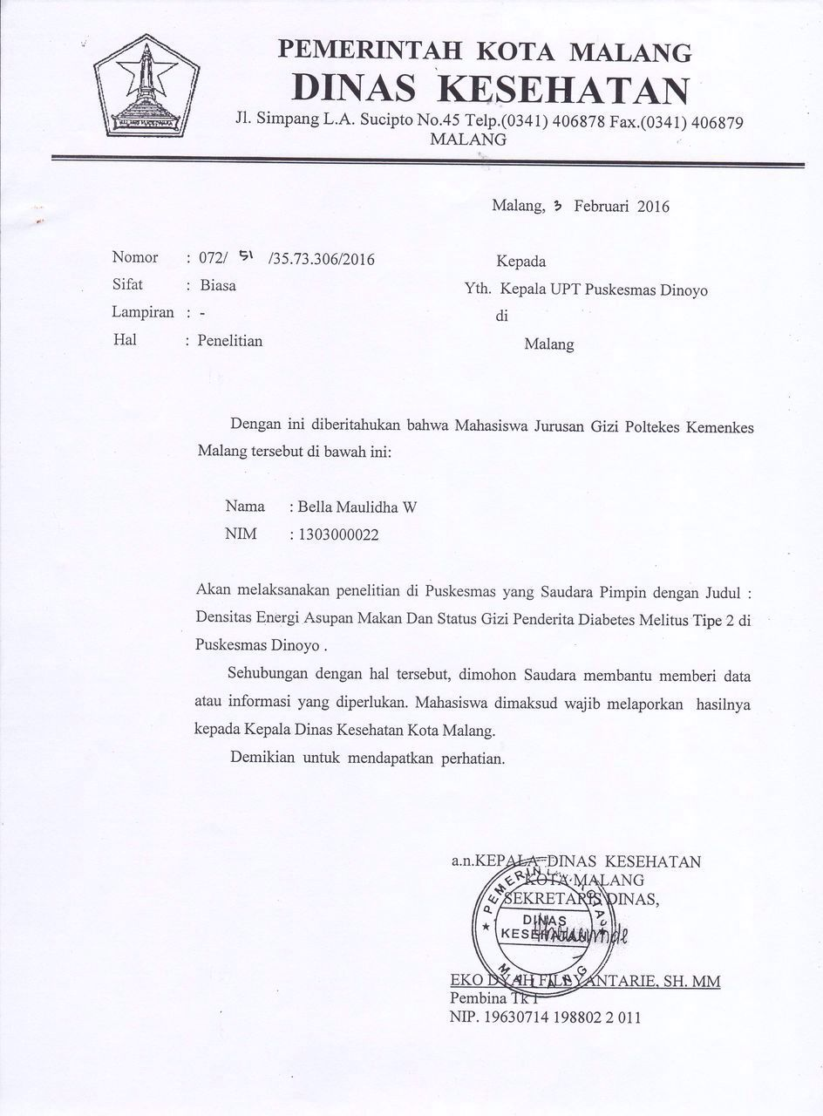

Lampiran 2. Permohonan Kesediaan menjadi Responden
PERMOHONAN KESEDIAAN MENJADI RESPONDEN
Kepada :
Yth. Bapak/Ibu Responden Penelitian

Dengan Hormat,
Saya yang bertanda tangan di bawah ini, Mahasiswa Politeknik Kesehatan Kemenkes Malang, Jurusan Gizi, Program Studi D-3

Nama : Bella Maulidha W.
NIM : 1303000022

Sehubungan dengan akan dilakukan penelitian, saya mohon kesediaan Bapak/Ibu untuk bersedia mengatakan dengan jujur makanan yang dikonsumsi sesuai dengan waktu yang diminta peneliti.
Saya akan menjamin kerahasiaan Karakteristik dan hasil yang didapatkan dan hasilnya akan digunakan untuk mengetahui densitas energi asupan makanan dan status gizi pasien diabetes melitus tipe 2. Atas kesediaan dan bantuan Bapak/Ibu saya ucapkan terima kasih.

Malang, Februari 2016
Hormat saya,

Peneliti

Lampiran 3. Informed Consent

NASKAH PENJELASAN
Saya mahasiswa Jurusan Gizi Politeknik Kesehatan Kemenkes Malang akan melakukan penelitian tentang gambaran densitas energi asupan makanan dan status gizi pasien diabetes melitus tipe 2. Penelitian tersebut dilakukan di wilayah kerja Puskesmas Dinoyo Kota Malang. Penelitian ini bertujuan untuk mengetahui densitas energi asupan makanan dan status gizi pasien diabetes mellitus tipe 2 yang nantinya dapat digunakan sebagai tindakan kuratif (pengobatan). Penelitian diawali dengan wawancara dengan form karakteristik responden dan wawancara tentang pola makan dan asupan makanan sehari dengan form FFQ dan form food recall 24 hours. Waktu yang diperlukan untuk wawancara adalah sekitar 15 menit per responden. Penelitian ini tidak membawa akibat negatif bagi kesehatan subjek.
Keikutsertaan Saudara adalah bersifat sukarela dan bila tidak berkenan dapat mengundurkan diri sewaktu-waktu tanpa mendapat sanksi apapun. Saudara dapat mengetahui gambaran densitas energi asupan makanan dan status gizi pasien diabetes mellitus tipe 2. Informasi yang didapatkan dari kegiatan ini akan dirahasiakan dan disimpan di Poltekkes Kemenkes Malang dan hanya digunakan untuk bahan pengembangan ilmu pengetahuan. Apabila Saudara memerlukan penjelasan lebih lanjut berkenaan dengan kegiatan penelitian ini berikut adalah person kontak yang dapat dihubungi:
Bella Maulidha W (HP. 089 804 591 34)

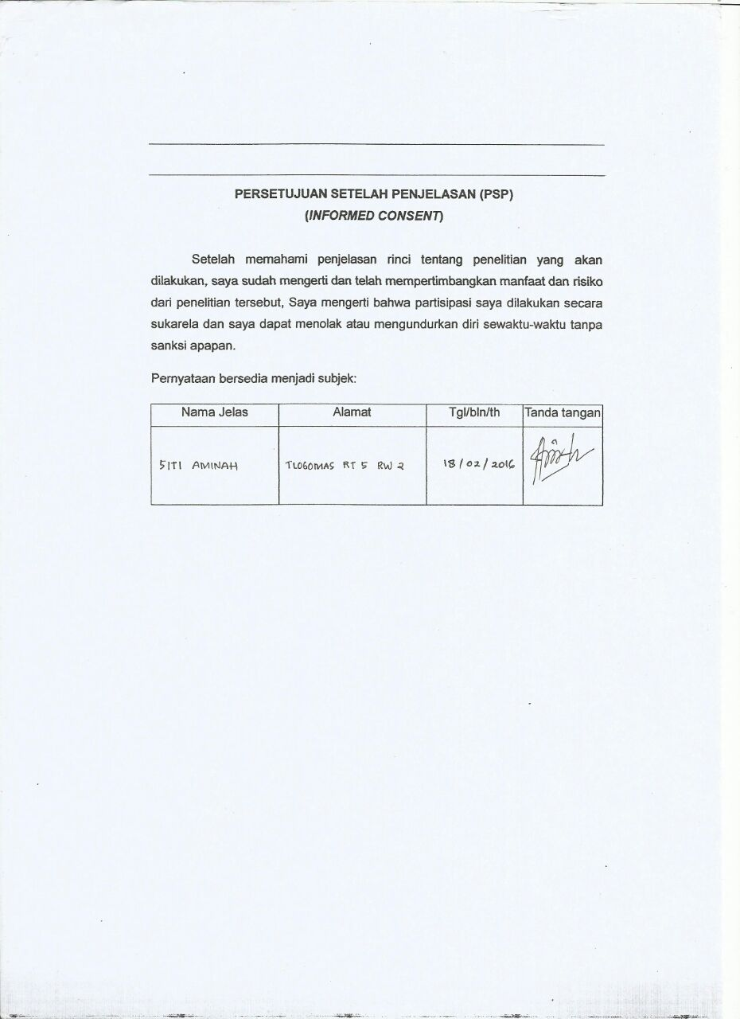

Lampiran 4. Kuesioner Karakteristik Responden
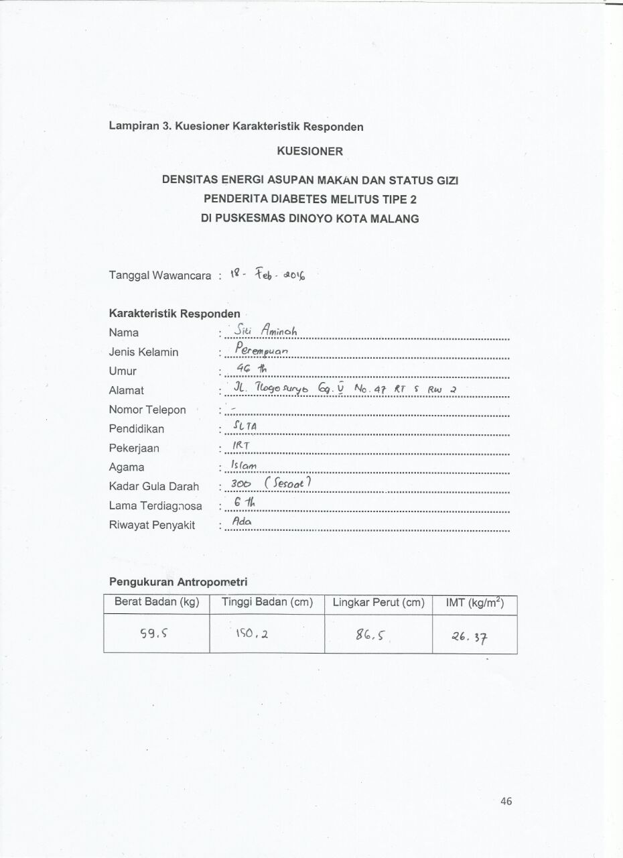

Lampiran 5. Form FFQ
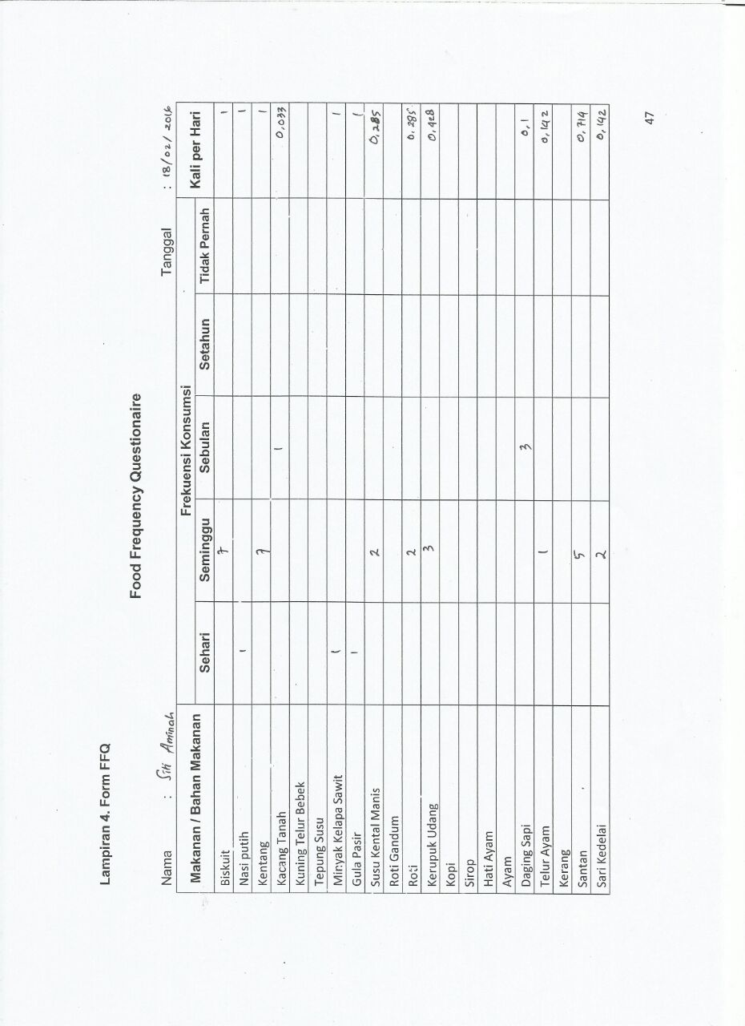

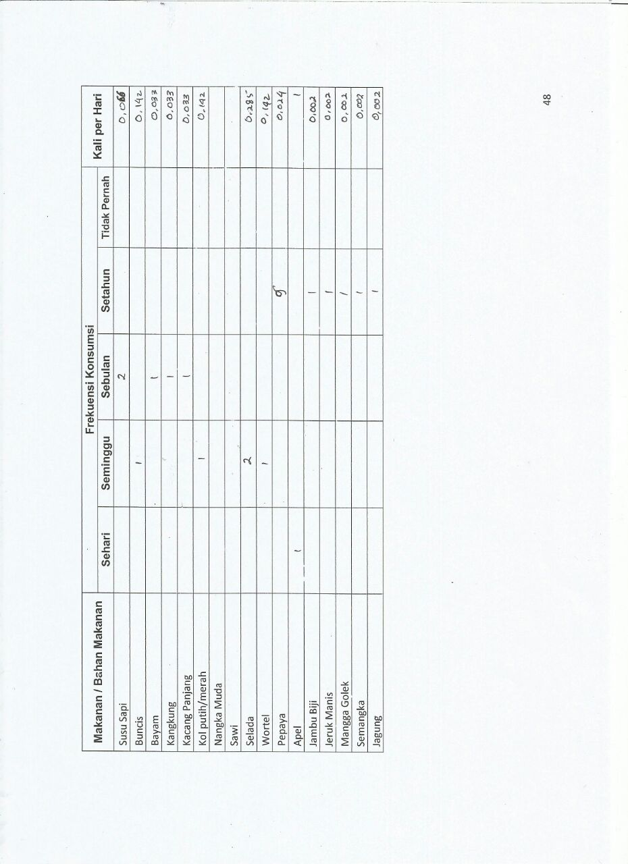

Lampiran 6. Food Recall 24 Jam
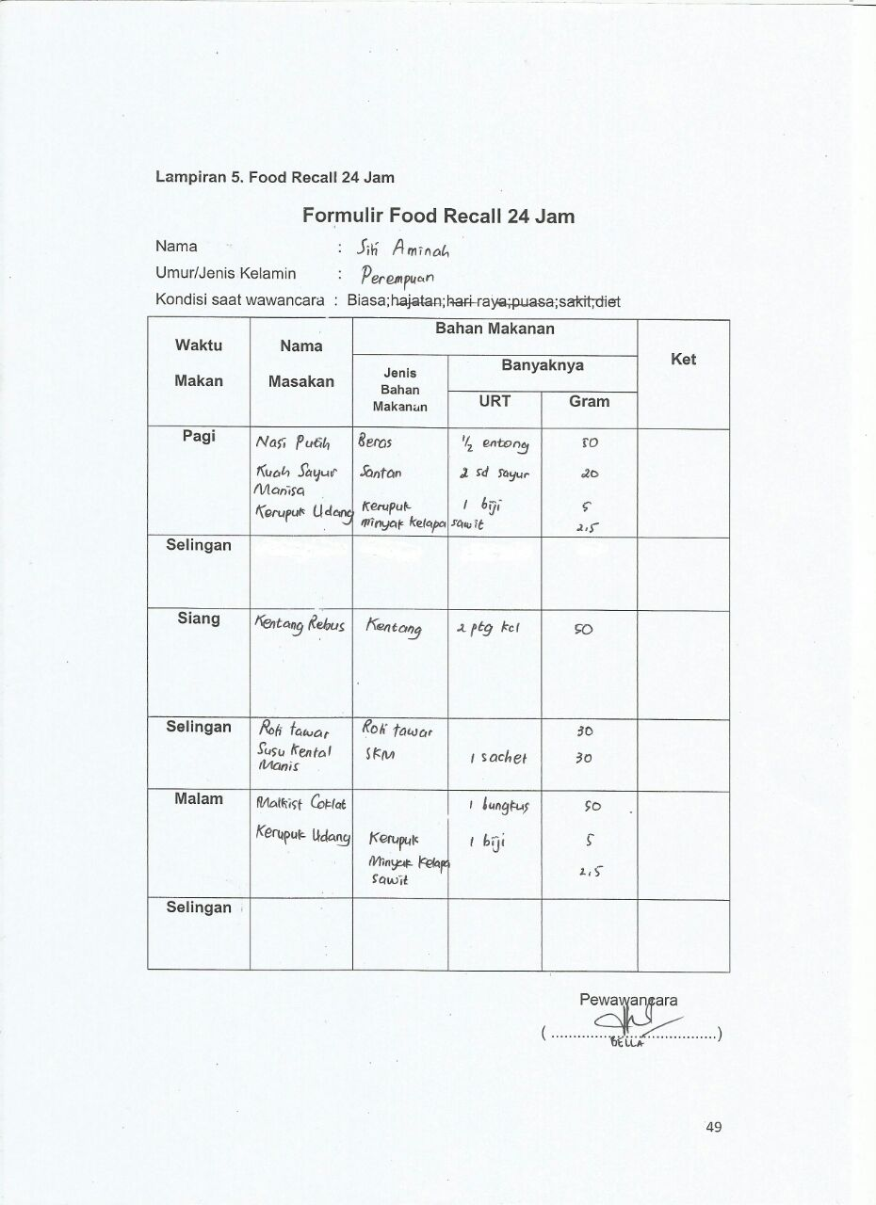

Lampiran 7. Data Karakteristik Responden
Usia, Jenis Kelamin dan Riwayat DM
No | Kode | Jenis Kelamin | Umur (th) | Riwayat DM
 |  |  |  | Ada | Tidak
1 | AA | Perempuan | 46 | 1
2 | AB | Perempuan | 65 |  | 1
3 | AD | Laki-Laki | 64 |  | 1
4 | AE | Perempuan | 50 | 1
5 | AF | Laki-Laki | 68 |  | 1
6 | AG | Perempuan | 61 |  | 1
7 | AI | Laki-Laki | 66 | 1
8 | AK | Perempuan | 58 | 1
9 | AL | Laki-Laki | 58 | 1
10 | AM | Laki-Laki | 56 |  | 1
11 | AO | Perempuan | 57 | 1
12 | AP | Perempuan | 45 | 1
13 | AQ | Laki-Laki | 62 |  | 1
14 | AR | Perempuan | 65 | 1
15 | AS | Laki-Laki | 63 |  | 1
16 | AT | Perempuan | 52 | 1
17 | AU | Perempuan | 66 |  | 1
18 | AV | Perempuan | 61 |  | 1
19 | AW | Perempuan | 62 | 1
20 | AX | Perempuan | 54 | 1
21 | AY | Perempuan | 47 |  | 1
22 | BA | Perempuan | 66 |  | 1
23 | BB | Perempuan | 60 |  | 1
24 | BD | Perempuan | 65 |  | 1
25 | BE | Perempuan | 64 | 1
26 | BF | Laki-Laki | 62 |  | 1
27 | BG | Perempuan | 50 |  | 1
28 | BH | Perempuan | 61 | 1
29 | BI | Perempuan | 69 |  | 1
30 | BJ | Perempuan | 63 | 1
31 | BK | Perempuan | 67 |  | 1
32 | BL | Perempuan | 62 | 1
Jumlah |  | P = 24 L = 8 |  | 15 | 17

Kadar Gula Darah
No | Kode | Kadar Gula Darah (mg/dl) |  |  | Keterangan
 |  | Puasa | 2JamPP | Sesaat
1 | AA |  |  | >300 | Tinggi
2 | AB | 84 |  |  | Normal
3 | AD | 101 |  |  | Normal
4 | AE | 201 | 231 |  | Tinggi
5 | AF | 99 |  |  | Normal
6 | AG |  |  | 121 | Normal
7 | AI |  |  | 325 | Tinggi
8 | AK |  |  | 250 | Tinggi
9 | AL |  |  | 280 | Tinggi
10 | AM |  |  | 250 | Tinggi
11 | AO |  |  | 376 | Tinggi
12 | AP | 299 | 370 |  | Tinggi
13 | AQ |  |  | 327 | Tinggi
14 | AR |  |  | 300 | Tinggi
15 | AS |  |  | 417 | Tinggi
16 | AT |  |  | 205 | Tinggi
17 | AU | 92 |  |  | Normal
18 | AV | 112 |  |  | Normal
19 | AW | 343 |  |  | Tinggi
20 | AX | 163 |  |  | Tinggi
21 | AY | 143 |  |  | Tinggi
22 | BA | 168 |  |  | Tinggi
23 | BB | 334 |  |  | Tinggi
24 | BD | 192 |  |  | Tinggi
25 | BE | 168 |  |  | Tinggi
26 | BF |  |  | 200 | Tinggi
27 | BG | 325 |  |  | Tinggi
28 | BH | 187 |  |  | Tinggi
29 | BI | 117 |  | 200 | Tinggi
30 | BJ | 330 |  |  | Tinggi
31 | BK | 300 |  |  | Tinggi
32 | BL | 131 |  |  | Tinggi
Jumlah |  |  |  |  | Tinggi = 26  Normal = 6

Status Gizi berdasarkan IMT dan Lingkar Perut
No | Kode | Status Gizi
 |  | IMT |  | Lingkar Perut
 |  | (kg/m²) | Kategori | (cm) | Normal | Melebihi Standart
1 | AA | 26,30 | Obes I | 86,5 |  | 1
2 | AB | 42,57 | Obes II | 101,9 |  | 1
3 | AD | 29,30 | Obes I | 98,7 |  | 1
4 | AE | 21,40 | Normal | 77,8 | 1
5 | AF | 23,59 | BB Lebih | 89,8 | 1
6 | AG | 23,93 | BB Lebih | 79,9 | 1
7 | AI | 18,66 | Normal | 73 | 1
8 | AK | 19,90 | Normal | 78 | 1
9 | AL | 21,09 | Normal | 65 | 1
10 | AM | 23,74 | BB Lebih | 88,2 | 1
11 | AO | 18,31 | Kurang | 73,7 | 1
12 | AP | 28,12 | Obes I | 90,5 |  | 1
13 | AQ | 20,57 | Normal | 74,6 | 1
14 | AR | 23,32 | BB Lebih | 79,3 | 1
15 | AS | 22,03 | Normal | 67,1 | 1
16 | AT | 25,39 | Obes I | 91,4 |  | 1
17 | AU | 26,64 | Obes I | 84,2 |  | 1
18 | AV | 22,19 | Normal | 79,7 | 1
19 | AW | 25,00 | BB Lebih | 90 |  | 1
20 | AX | 30,38 | Obes II | 95 |  | 1
21 | AY | 23,81 | BB Lebih | 86 |  | 1
22 | BA | 22,13 | Normal | 85 |  | 1
23 | BB | 29,16 | Obes I | 99 |  | 1
24 | BD | 23,37 | BB Lebih | 91 |  | 1
25 | BE | 21,78 | Normal | 85 |  | 1
26 | BF | 29,40 | Obes I | 104 |  | 1
27 | BG | 22,48 | Normal | 85 |  | 1
28 | BH | 23,60 | BB Lebih | 88 |  | 1
29 | BI | 26,78 | Obes I | 91 |  | 1
30 | BJ | 25,64 | Obes I | 95 |  | 1
31 | BK | 22,18 | Normal | 84 |  | 1
32 | BL | 27,11 | Obes I | 99 |  | 1
Jumlah |  |  |  |  | 12 | 20
Persentase (%) |  |  |  |  | 37,50 | 62,50

Status Gizi berdasarkan IMT | Jumlah
 | n | %
Obesitas I dan II | 12 | 37,50
BB Lebih | 8 | 25,00
Normal | 11 | 34,38
Kurang | 1 | 3,13
Jumlah | 32 | 100,00

Lampiran 8. Frekuensi Konsumsi berdasarkan Densitas Energi
Frekuensi Konsumsi Bahan Makanan dan/ Makanan Densitas Energi Tinggi
Kategori | Jumlah | Biskuit | Kacang Tanah | Kuning Telur Bebek | Tepung Susu | Minyak Kelapa Sawit
Sering | n | 18 | 15 | >50% responden hampir tidak pernah konsumsi dalam 1 hari | >50% responden hampir tidak pernah konsumsi dalam 1 hari | 20
 | % | 56,25 | 46,88 |  |  | 62,5
Jarang | n | 14 | 17 |  |  | 12
 | % | 43,75 | 53,13 |  |  | 37,5

Frekuensi Konsumsi Bahan Makanan dan/ Makanan Densitas Energi Sedang
Kategori | Jumlah | Nasi Putih | Gula Pasir | SKM | Roti Gandum | Roti | Kerupuk Udang | Kopi | Sirop | Hati Ayam | Ayam | Daging Sapi | Telur Ayam | Jagung
Sering | n | 17 | 17 | >50% responden hampir tidak pernah konsumsi dalam 1 hari | >50% responden hampir tidak pernah konsumsi dalam 1 hari | 16 | >50% responden hampir tidak pernah konsumsi dalam 1 hari | >50% responden hampir tidak pernah konsumsi dalam 1 hari | >50% responden hampir tidak pernah konsumsi dalam 1 hari | >50% responden hampir tidak pernah konsumsi dalam 1 hari | 16 | 20 | 17 | 17
 | % | 53,13 | 53,13 |  |  | 50 |  |  |  |  | 50 | 62,5 | 53,13 | 53,13
Jarang | n | 15 | 15 |  |  | 16 |  |  |  |  | 16 | 12 | 15 | 15
 | % | 46,88 | 46,88 |  |  | 50 |  |  |  |  | 50 | 37,5 | 46,88 | 46,88

Frekuensi Konsumsi Bahan Makanan dan/ Makanan Densitas Energi Rendah
Kategori | Jumlah | Santan | Kerang | Susu Sapi | Apel | Mangga Golek | Kentang
Sering | n | 17 | >50% responden hampir tidak pernah konsumsi dalam 1 hari | >50% responden hampir tidak pernah konsumsi dalam 1 hari | >50% responden hampir tidak pernah konsumsi dalam 1 hari | >50% responden hampir tidak pernah konsumsi dalam 1 hari | 24
 | % | 53,13 |  |  |  |  | 75
Jarang | n | 15 |  |  |  |  | 8
 | % | 46,88 |  |  |  |  | 25

Frekuensi Konsumsi Bahan Makanan dan/ Makanan Densitas Energi Sangat Rendah
Kategori | Jumlah | Sari Kedelai | Buncis | Bayam | Kangkung | Kacang Panjang | Kol Putih | Nangka Muda | Sawi | Selada | Wortel | Pepaya | Jambu Biji | Jeruk Manis | Semangka
Sering | N | >50% responden hampir tidak pernah konsumsi dalam 1 hari | 26 | 17 | 24 | 16 | 25 | 19 | 18 | 17 | 18 | 20 | >50% responden hampir tidak pernah konsumsi dalam 1 hari | 16 | 18
 | % |  | 81,25 | 53,13 | 75 | 50 | 78,13 | 59,38 | 56,25 | 53,13 | 56,25 | 62,5 |  | 50 | 56,25
Jarang | N |  | 6 | 15 | 8 | 16 | 7 | 13 | 14 | 15 | 14 | 12 |  | 16 | 14
 | % |  | 18,75 | 46,88 | 25 | 50 | 21,88 | 40,63 | 43,75 | 46,88 | 43,75 | 37,5 |  | 50 | 43,75

Lampiran 9. Densitas Energi Asupan Makanan Sehari berdasarkan Jenis Kelamin
No | Kode | Jenis Kelamin | Asupan Energi (kkal) | Berat Makanan (g) | Densitas Energi | Kategori DE |  |  | Frekuensi Makan Utama
 |  |  |  |  |  | Rendah | Sedang | Tinggi
1 | AA | Perempuan | 680,5 | 220 | 3,0932 |  |  | 1 | 3
2 | AB | Perempuan | 1755,6 | 878,5 | 1,9984 |  |  | 1 | 3
3 | AD | Laki-Laki | 841,5 | 456,5 | 1,8434 |  | 1 |  | 2
4 | AE | Perempuan | 976,3 | 474,4 | 2,0580 |  |  | 1 | 3
5 | AF | Laki-Laki | 1190,5 | 540,5 | 2,2026 |  |  | 1 | 3
6 | AG | Perempuan | 892,6 | 594 | 1,5027 |  | 1 |  | 3
7 | AI | Laki-Laki | 975,8 | 416,1 | 2,3451 |  |  | 1 | 2
8 | AK | Perempuan | 565,3 | 317,5 | 1,7805 |  | 1 |  | 2
9 | AL | Laki-Laki | 972,7 | 661 | 1,4716 |  | 1 |  | 2
10 | AM | Laki-Laki | 996 | 885 | 1,1254 | 1 |  |  | 3
11 | AO | Perempuan | 672,3 | 422,4 | 1,5916 |  | 1 |  | 2
12 | AP | Perempuan | 1046 | 542,5 | 1,9281 |  | 1 |  | 3
13 | AQ | Laki-Laki | 1737,2 | 965 | 1,8002 |  | 1 |  | 3
14 | AR | Perempuan | 894,4 | 574,5 | 1,5568 |  | 1 |  | 2
15 | AS | Laki-Laki | 1734,7 | 1018,5 | 1,7032 |  | 1 |  | 4
16 | AT | Perempuan | 1287,2 | 743,5 | 1,7313 |  | 1 |  | 3
17 | AU | Perempuan | 1295,9 | 602,4 | 2,1512 |  |  | 1 | 3
18 | AV | Perempuan | 882,4 | 684 | 1,2901 | 1 |  |  | 3
19 | AW | Perempuan | 817,6 | 567,9 | 1,4397 | 1 |  |  | 2
20 | AX | Perempuan | 777 | 383 | 2,0287 |  |  | 1 | 2
21 | AY | Perempuan | 1802,9 | 779,6 | 2,3126 |  |  | 1 | 2
22 | BA | Perempuan | 710,3 | 479,4 | 1,4816 |  | 1 |  | 3
23 | BB | Perempuan | 1847,7 | 1109 | 1,6661 |  | 1 |  | 3
24 | BD | Perempuan | 505,3 | 321,6 | 1,5712 |  | 1 |  | 2
25 | BE | Perempuan | 1226,4 | 649,6 | 1,8879 |  | 1 |  | 3
26 | BF | Laki-Laki | 1029,7 | 484,5 | 2,1253 |  |  | 1 | 2
27 | BG | Perempuan | 1074,4 | 943,65 | 1,1386 | 1 |  |  | 2
28 | BH | Perempuan | 1119,8 | 808,5 | 1,3850 | 1 |  |  | 3
29 | BI | Perempuan | 846 | 417,5 | 2,0263 |  |  | 1 | 2
30 | BJ | Perempuan | 1318,3 | 773,8 | 1,7037 |  | 1 |  | 3
31 | BK | Perempuan | 698,5 | 650,5 | 1,0738 | 1 |  |  | 2
32 | BL | Perempuan | 627,5 | 388,8 | 1,6139 |  | 1 |  | 2
Jumlah |  |  |  |  |  | 6 | 16 | 10 | 2 = 15 (46,88%)  3 = 16 (50,00%)  4 = 1 (3,12%)
Persentase |  |  |  |  |  | 18,75 | 50,00 | 31,25

